ПАО «Казаньоргсинтез»

СИСТЕМА УСОВЕРШЕНСТВОВАННОГО УПРАВЛЕНИЯ ТЕХНОЛОГИЧЕСКИМ ПРОЦЕССОМ производства Фенола и Ацетона, производства бисфенол А

Отчет по обследованию

на 79 листах

|  |  |
| --- | --- |
| Руководитель проекта |  |
| ООО «Т-Софт» | [Руководитель] |
|  |  |

2023

**Оглавление**

1 ВВедение 3

2 краткое описание технологического объекта 4

3 Анализ ограничений 7

4 Стратегии СУУТП по управлению и оптимизации 20

5 Предварительные системно-интеграционные решения 40

6 Перечень принятых сокращений и определений 78

# ВВедение

Настоящий документ содержит отчет по предварительному обследованию в рамках проекта создания СУУТП на заводе Бисфенол А.

Основные задачи Этапа 1:

* подготовка базового регулирования к внедрению СУУТП;
* анализ возможностей и определение стратегий СУУТП по управлению и оптимизации;
* предварительная оценка технико-экономической эффективности проекта и определение методологических подходов к итоговой оценке эффективности;
* разработка предварительных решений по системной интеграции СУУТП;
* разработка Технического задания (ТЗ) на создание СУУТП.

Также, в состав работ по Этапу 1 входит предварительное тестирование установки.

## Структура документа

Отчет включает в себя:

* краткую характеристику установки (раздел 2);
* анализ ограничений (раздел 3);
* предлагаемую структуру СУУТП, задачи управления и оптимизации (раздел 4);
* предварительные технические решения по системной интеграции СУУТП (раздел 5).

## Исходные данные для разработки

Исходными данными для разработки данного документа являются:

* Техническое задание на создание СУУТП завода Бисфенол А ПАО «Казаньоргсинтез»;
* комплект исходных данных, полученный от ПАО «Казаньоргсинтез»;
* результаты первичного обследования, предварительного тестирования установки и настройки базового регулирования, проведенных в период c 22.05.2023 по 02.06.2022.

# краткое описание технологического объекта

В состав завода Бисфенола А ПАО «КАЗАНЬОРГСИНТЕЗ» входят производства:

* изопропилбензола (корпуса 0402, 0409);
* фенола и ацетона (корпуса 0403, 0405);
* бисфенола А (дифенилолпропана).

## Производство изопропилбензола. Отделение алкилирования

Дата ввода в эксплуатацию – 2021 год. В 2019 - 2021 гг. выполнена реконструкция отделения алкилирования производства изопропилбензола (ИПБ), с использованием цеолитных катализаторов фирмы Badger/ExxonMobil для алкилирования бензола пропиленом.

Производство состоит из одного технологического потока с проектной мощностью 13750 кг/час или 110 тыс. тонн в год изопропилбензола и включает в себя следующие основные технологические узлы:

* узел очистки и осушки пропилена;
* узел очистки и осушки бензола;
* узел алкилирования;
* узел удаления неароматических углеводородов;
* узел азеотропной осушки бензола и выделения бензола из реакционной массы алкилирования.

## Производство изопропилбензола. Отделение ректификации

Дата ввода нового отделения ректификации в эксплуатацию – 2023 год. Производство состоит из одного технологического потока с проектной мощностью 13750 кг/час или 110 тыс. тонн в год изопропилбензола и включает в себя следующие основные технологические узлы:

* узел выделения бензола из реакционной массы алкилирования;
* узел выделения технического изопропилбензола;
* узел выделения готового изопропилбензола (ИПБ).

## Производство фенола и ацетона. Окисление изопропилбензола

Дата ввода в эксплуатацию – 1963 год. Производство технического гидропероксида изопропилбензола ГПИПБ (цех 0403-0406, корпус 0403) окислением изопропилбензола воздухом по методу совместного получения фенола и ацетона с проектной мощностью 9342,5 кг в час или 78 477 тонн в год 100 %-го гидропероксида изопропилбензола и включает в себя следующие основные технологические узлы:

* узел окисления изопропилбензола;
* узел выделения технического ГПИПБ из реакционной массы.

В период с 1967 по 2018 г. проведены мероприятия по модернизации производства для стабилизации производительности и заданное качество товарных и побочных продуктов.

Достигнутая на 2023 год мощность по ГПИПБ (в пересчете на 100 %-й ГПИПБ) составляет 13269,07 кг в час или 106153 тонн в год.

## Производство фенола и ацетона. Выделение товарного фенола и ацетона (корпус 0405)

Дата ввода в эксплуатацию – 1963 год.

Технологический процесс получения фенола и ацетона из гидропероксида изопропилбензола (корпус 0405) с проектной мощностью 5357 кг/час или 45000 тн/год товарного фенола и 3273,3 кг/час или 27500 тн/год товарного ацетона включает в себя следующие основные технологические узлы:

* узел приготовление катализаторной шихты;
* узел разложения технического гидропероксида изопропилбензола;
* узел выделения ацетона из реакционной массы;
* узел выделения фенола из реакционной массы.

В период с 1964 по 2017 г. проведены мероприятия по модернизации производства для стабилизации производительности и заданное качество товарных и побочных продуктов.

Достигнутая на 2023 год мощность по фенолу – 8750 кг в час или 70 тыс. тонн в год, по ацетону – 5565 кг в час или 44,520 тыс. тонн в год.

## Производство бисфенола А

Дата ввода в эксплуатацию – октябрь 2007 года.

Получение бисфенола А основано на синтезе фенола с ацетоном в присутствии катализатора – промотированной катионнообменной смолы в водородной форме и состоит из следующих основных стадий:

* стадия активации катализатора;
* стадия синтеза БФА;
* стадия выделения ацетона из реакционной смеси;
* стадия регенерации и очистки ацетона;
* стадия регенерации и очистки фенола;
* стадия концентрирования БФА;
* стадия кристаллизации и очистки БФА;
* стадия выделения фенольной воды из маточной и промывочной жидкостей, образующихся на стадии кристаллизации;
* стадия окончательной очистки БФА (разложения аддукта);
* стадия гранулирования, расфасовки и упаковки готовой продукции;
* стадия изомеризации 2,4 изомера БФА, трисфенола в БФА;
* стадия регенерации БФА;
* стадия обезвреживания отходов производства.

Проектная мощность производства составляет 8,75 т/час или 70,0 тыс. т/год. На момент составления отчета достигнутая мощность составляет 11,65 т/час или 93,3 тыс.

# Анализ ограничений

В таблицах 3.1, 3.2 и 3.3 указаны ограничения, выявленные в ходе предварительного тестирования и обследования, предложения по их устранению, а также их критичность.

Ранжирование критичности:

* 1 - не критично, косвенно может влиять на работу всей установки, загрузку операторов, повышает риски дестабилизации технологического режима, расчета материального баланса и др;
* 2 - критично для увеличения глубины автоматизации, влияет на технологический режим установки;
* 3 - критично для реализации лучшего способа управления, получения гарантированного и потенциальных эффектов.

Таблица 3.1 – Список ограничений, выявленных в ходе обследования производства изопропилбензола.

| **Аппарат** | **Позиция** | **Наименование позиции** | **Проблема** | **Рекомендация** | **Критичность** |
| --- | --- | --- | --- | --- | --- |
| Абсорберы S-111A, B | TIRCA46390 | Температура на входе в S-111A, B | Температура на входе регулируется открытием клапана на байпасе. В летнее время температура выше регламентного ограничения (25 С). Клапан открыт на 100 %, пар в т/о E-111 не подается | Использовать клапан регулятора как MV. Учесть, что в летнее время эффект, заявленный в ТЗ, недостижим | 3 |
| Абсорберы S-158A, B | TIRCA46001 | Температура на входе в S-111A, B | Температура на входе регулируется открытием клапана на байпасе. В летнее время температура выше регламентного ограничения (25 С). Клапан открыт на 100 %, пар в т/о E-105 не подается | Использовать клапан регулятора как MV. Учесть, что в летнее время эффект, заявленный в ТЗ, недостижим | 3 |
| Абсорберы S-157, B | FIRC41100 | Расход пара в Е-103 | Замерзание прибора зимой, держат в PRD | Обогрев прибора | 1 |
| Реактор R-101 | FIRCA41010 | Расход пропилена в РМ | Недостаточно проходимости при высоком давлении в R-101 | Замена клапана, проверка диафрагмы | 2 |
| Реактор R-101 | PIRC43000 | Давление после R-101 | Недостаточно проходимости на высоких нагрузках | Замена клапана, проверка диафрагмы | 2 |
| Реактор R-102 | PIRC42045 | Давление после R-102 | Колебания показаний прибора | Ревизия клапана, проверка позиционера | 2 |
| Реактор R-102 | FIRC45020 | Расход ПИПБ в Е-104 | Колебания показаний прибора | Ревизия клапана, проверка позиционера | 2 |
| Реактор R-102 | FIRC42040 | Расход пара в Е-104 | Замерзание прибора зимой, держат в PRD | Обогрев прибора | 1 |
| Реактор R-103 | FIRC43100 | Расход бензола из отд. рект-ии в V-153 | Недостаточно проходимости клапана, периодический зашкал | Замена клапана, проверка диафрагмы, корректировка шкалы | 2 |
| Реактор R-103 | FIRC47050 | Расход свежего бензола в V-153 | Показания в зашкале | Корректировка шкалы | 2 |
| Колонна С-121 | FIRCA43110 | Расход флегмы в С-121 | Недостаточно проходимости клапана | Замена клапана, проверка диафрагмы | 3 |
| Колонна С-121 | FIRC43123 | Расход воды в Е-123 | Пропуск на закрытый клапан | Ревизия клапана, проверка позиционера | 1 |
| Колонна С-121 | FIRC43070 | Расход воды в Е-121 | Эффект «закусывания клапана» | Ревизия клапана, проверка позиционера | 1 |
| Колонна С-121 | FIRC43080 | Расход ХЗВ из V-121 | Пропуск на закрытый клапан, эффект «закусывания клапана» | Ревизия клапана, проверка позиционера | 1 |
| Колонна С-121 | TIRC43120 | Температура в V-121 | Нет отклика по Т на изменение положения клапана, нет запаса по Т на насосе | Ревизия клапана, проверка позиционера | 2 |
| Колонна С-131 | FIRC44030 | Расход флегмы в С-131 | Показания в зашкале | Корректировка шкалы | 3 |
| Колонна С-131 | AIRA41505 | Вода в рец. бензол в Е-134 | Показания в зашкале | Корректировка шкалы | 1 |
| Колонна С-131 | FIRC45000 | Расход куба из С-131 | Недостаточно проходимости клапана | Замена клапана, проверка диафрагмы, снятие диафрагмы | 3 |
| Колонна С-131 | TIRCA44010 | Температура на 6 тарелке С-131 | Нестабильные показания Т, слабый отклик на расход пара | Требуется перевязать регулятор на 4 тарелку (TIR44070) | 3 |
| Колонна С-131 | TIRC44110 | Температура в V-131 | Нет отклика по Т на изменение положения клапана | Ревизия клапана, проверка позиционера | 2 |
| Колонна С-141 | FIRC45030 | Расход пара в Е-142 | Показания в зашкале | Корректировка шкалы | 3 |
| Колонна С-141 | FIRC45040 | Расход куба из С-141 | Недостаточно проходимости клапана, зашкал | Замена клапана, проверка диафрагмы, снятие диафрагмы, корректировка шкалы | 2 |
| Колонна С-141 | TIRC45100 | Температура в V-141 | Нет отклика по Т на изменение положения клапана | Ревизия клапана, проверка позиционера | 2 |
| Колонна С-141 | PIRCA45010 | Вакуум в С-141 | Просадки вакуума при MV > 50 % | Ревизия клапана, проверка позиционера | 2 |
| Общее | - | - | Некорректное отображение потоков и приборов на мнемосхемах новой ректификации | Актуализировать мнемосхемы | 1 |
| Общее | - | - | При переводе контура с двумя MV с MAN в AUTO - принимается последнее сохраненное задание | Обеспечить безударный переход режимов для контуров с 2 или более MV (TIRCA41040,  PIRC49000, PIRC49170, PIRCA43160, PIRCA44030) | 2 |

Таблица 3.1 – Список ограничений, выявленных в ходе обследования производства фенола и ацетона.

| **Аппарат** | **Позиция** | **Наименование позиции** | **Проблема** | **Рекомендация** | **Критичность** |
| --- | --- | --- | --- | --- | --- |
| Колонна Р-2/1 | Клапан регулятора TIRCA31700 | Температура окисл. шихты после T-4/1 | Клапан открыт на 100 %, регулирование температурой окисл. шихты после T-4/1 невозможно | Замена теплообменника или снижение подачи окисл. шихты в T-4/1 | 2 |
| Колонна Р-2/2 | Клапан регулятора TIRCA31720 | Температура окисл. шихты после T-4/2 | Клапан открыт на 100 %, регулирование температурой окисл. шихты после T-4/2 невозможно | Замена теплообменника или снижение подачи окисл. шихты в T-4/2 | 2 |
| Колонна Р-2/3 | Клапан регулятора TIRCA31740 | Температура окисл. шихты после T-4/3 | Клапан открыт на 100 %, регулирование температурой окисл. шихты после T-4/3 невозможно | Замена теплообменника или снижение подачи окисл. шихты в T-4/3 | 2 |
| Колонна Р-2/4 | TIRCA31750 | Температура окисл. шихты после T-4/4 | Клапан открыт на 100 %, регулирование температурой окисл. шихты после T-4/4 невозможно | Замена теплообменника или снижение подачи окисл. шихты в T-4/4 | 2 |
| Колонна Р-2/5 | TIRCA31770 | Температура окисл. шихты после T-4/5 | Клапан открыт на 100 %, регулирование температурой окисл. шихты после T-4/5 невозможно | Замена теплообменника или снижение подачи окисл. шихты в T-4/5 | 2 |
| Колонна Р-2/6 | TIRCA31780 | Температура окисл. шихты после T-4/6 | Клапан открыт на 100 %, регулирование температурой окисл. шихты после T-4/6 невозможно | Замена теплообменника или снижение подачи окисл. шихты в T-4/6 | 2 |
| Колонна Р-2/7 | TIRCA31600 | Температура окисл. шихты после T-4/7 | Клапан открыт на 100 %, регулирование температурой окисл. шихты после T-4/7 невозможно | Замена теплообменника или снижение подачи окисл. шихты в T-4/7 | 2 |
| Колонна К-14/1 | FIRCA33802 | Расход РМ в К-14/1 | Сильные колебания расхода РМО на К-14/1 | Требуется дополнительное обследование, которое будет проведено на пошаговом тестировании | 1 |
| Колонна Р-2/1 | TIRCA317041 | Температура 4-ой секции Р-2/1 | Клапан закрыт, замерзание зимой, регулирование температурой 4-ой секции Р-2/1 невозможно | Ревизия, теплообменника или снижение подачи окисл. шихты в T-4/1 | 2 |
| Колонна Р-2/2 | TIRCA317221 | Температура 2-ой секции Р-2/2 | Клапан закрыт, замерзание зимой, регулирование температурой 2-ой секции Р-2/2 невозможно | Ревизия, теплообменника или снижение подачи окисл. шихты в T-4/2 | 2 |
| Колонна Р-2/3 | TIRCA317431 | Температура 5-ой секции Р-2/3 | Клапан закрыт, замерзание зимой, регулирование температурой 5-ой секции Р-2/3 невозможно | Ревизия, теплообменника или снижение подачи окисл. шихты в T-4/3 | 2 |
| Колонна Р-2/3 | TIRCA317441 | Температура 7-ой секции Р-2/3 | Клапан закрыт, замерзание зимой, регулирование температурой 7-ой секции Р-2/3 невозможно | Ревизия, теплообменника или снижение подачи окисл. шихты в T-4/3 | 2 |
| Колонна Р-2/4 | TIRCA317511 | Температура 1-ой секции Р-2/4 | Клапан открыт на 100 %, регулирование температурой 1-ой секции Р-2/4 невозможно | Ревизия, теплообменника или снижение подачи окисл. шихты в T-4/4 | 2 |
| Колонна Р-2/4 | TIRCA317521 | Температура 2-ой секции Р-2/4 | Клапан закрыт, замерзание зимой, регулирование температурой 2-ой секции Р-2/4 невозможно | Ревизия, теплообменника или снижение подачи окисл. шихты в T-4/4 | 2 |
| Колонна Р-2/5 | TIRCA317721 | Температура 2-ой секции Р-2/5 | Клапан закрыт, замерзание зимой, регулирование температурой 2-ой секции Р-2/5 невозможно | Ревизия, теплообменника или снижение подачи окисл. шихты в T-4/5 | 2 |
| Колонна Р-2/5 | TIRCA317681 | Температура 5-ой секции Р-2/5 | Клапан закрыт, замерзание зимой, регулирование температурой 5-ой секции Р-2/5 невозможно | Ревизия, теплообменника или снижение подачи окисл. шихты в T-4/5 | 2 |
| Колонна Р-2/5 | TIRCA317691 | Температура 7-ой секции Р-2/5 | Клапан закрыт, замерзание зимой, регулирование температурой 7-ой секции Р-2/5 невозможно | Ревизия, теплообменника или снижение подачи окисл. шихты в T-4/5 | 2 |
| Колонна Р-2/7 | TIRCA31619 | Температура 1-ой секции Р-2/7 | Клапан открыт на 100 %, регулирование температурой 1-ой секции Р-2/7 невозможно | Ревизия, теплообменника или снижение подачи окисл. шихты в T-4/7 | 2 |
| Колонна Р-2/7 | TIRCA31618 | Температура 2-ой секции Р-2/7 | Клапан закрыт, замерзание зимой, регулирование температурой 2-ой секции Р-2/7 невозможно | Ревизия, теплообменника или снижение подачи окисл. шихты в T-4/7 | 2 |
| Колонна Р-2/7 | TIRCA31617 | Температура 3-ой секции Р-2/7 | Клапан закрыт, замерзание зимой, регулирование температурой 3-ой секции Р-2/7 невозможно | Ревизия, теплообменника или снижение подачи окисл. шихты в T-4/7 | 2 |
| Колонна Р-2/7 | TIRCA31619 | Температура 6-ой секции Р-2/7 | Клапан открыт на 100 %, регулирование температурой 6-ой секции Р-2/7 невозможно | Ревизия, теплообменника или снижение подачи окисл. шихты в T-4/7 | 2 |
| Реактор 14/2 | FIRC53604_2 | Расход сырьевого ГПИПБ | Значения близкие к зашкалу | Необходимо увеличить шкалу | 2 |
| Разлагатель. 14/2 | PIRC52001 | Давление РМР из Т-201 в Е-16 | Регулятор давления после Т-201 открыт на 100%, | Своевременная чистка фильтров Ф-1,2,3 | 2 |
| Колонна К-37/3 | FIRC53826 | Расход кубовой жидкости К-37/3 в 0406 | Значения выше предела показаний (шкала не более 3 м3/ч) | Необходимо увеличить шкалу | 2 |
|  |
| Колонна К-37/3 | FIRC53827 | Расход питания в К-37/3 | Значения выше предела показаний (шкала не более 15 м3/ч) | Необходимо увеличить шкалу | 2 |  |
|  |
| Колонна К-37/3 | PIR52830 | Давление в кубе 37.3 | Не работает датчик | Ревизия датчика | 2 |  |
| Колонна К-37/3 | FIRC53826 | Расход кубовой.жидкости К-37/3 в 0406 | Неправильно указано на мнемосхеме (в Е-56 3,4), реально идет в 0406 | Исправить в РСУ | 1 |  |
|  |
| Колонна К-30а | TIRCA51341 | Температура в кубе 30a | Отсутствует показания расхода пара 0,6 МПа в РСУ (поз. FIC53030 нет показаний по пару) | Вывести показания FIC53030 в РСУ | 2 |  |
| Колонна К-48 | FIRC53150 | Расход в К-48 | Значения выше предела показаний (шкала не более 5720 кг/ч) | Необходимо увеличить шкалу | 2 |  |
|  | FIR33880 | Расход продуктового ГПИПБ | Значения выше предела показаний | Необходимо увеличить шкалу | 1 |  |
| Фильтры Ф-1,2,3. | PIRC25001 | Давление после 201 теплообменника | Регулятор в ручном управлении, открыт на 100%. Байпасы открыты полностью. Забиты фильтры Ф-1,2,3. |  | 2 |  |

Таблица 3.3 – Список ограничений, выявленных в ходе обследования производства бисфинола А

| **Аппарат** | **Позиция** | **Наименование позиции** | **Проблема** | **Рекомендация** | **Критичность** |
| --- | --- | --- | --- | --- | --- |
| Установка синтеза бисфенола А | | | | | |
| Секция регенерации сырья (блок 200) | | | | | |
| Дегидратор  С-200 | FT1353 | Расход питания колонны С-200 | Показания FT1353 в некоторых условиях не соответствуют материальному балансу секции реакции (показания FT1353 не равны сумме расходов потоков на входе реакторов), что в режиме CAS приводит к некорректному регулированию уровня в V-135 | Поверка (ревизия) | 3 |
| Дегидратор  С-200 | FT2003 | Расход флегмы на колонну С-200 | Показания расхода некорректны (при изменении выхода регулятора FIC2003.MV изменяется температура верха С-200, однако показания FT2003 постоянны) | Поверка (ревизия) | 3 |
| Колонны очистки ацетона C-230 | FV2302 | Расход орошения в колонну  С-230 | Пульсации давления на входе клапана стороны насосов  Р-235A/B | Ревизия насосного оборудования  Р-235A/B | 1 |
| Колонна очистки  фенола С-250 | FV2407 | Питание колонны С-250 | Клапан работает неудовлетворительно: расход либо не реагирует на ручное шаговое изменение в 0,1 % либо изменение расхода происходит после 3-4 колебаний со значительной амплитудой. В режиме AUT наблюдаются постоянные незатухающие колебания | Ревизия клапана | 2 |
| Колонна очистки  фенола С-250 | TIC2505 | Температура горячей струи в С-250 | Отсутствует измерение расхода греющего пара в кипятильник E-250 | Установка расходомера греющего пара с последующей реализацией каскадной схемы регулирования температуры | 3 |
| Секция кристаллизации (блок 300) | | | | | |
| Кристаллизатор К-300 | TIC3005.MV | Температура в кристаллизаторе К-300 | Для регулятора TIC3005 задана нижняя граница выхода ML = 5,23. Если в режиме CAS внутреннего регулятора текущее значение FIC3002.PV меньше ML регулятора TIC3005, то TIC3005 выдает задание для FIC3002 только в сторону увеличения FIC3002.PV. В этой связи значение ML снижено до 3 | Ревизия границ MH и ML всех внешних регуляторов каскадных схем регулирования | 3 |
| Рекристал-лизатор К-340 | FIC-3401 | Расход питания в рекристал-лизатор К-340 | Отсутствует прибор для измерение расхода питания | Установка расходомера питания с последующей реализацией каскадной схемы регулирования уровня в расплавителе M-320 | 3 |
| Рекристал-лизатор К-340 | FIC3421 | Расход Бфа из К-340 | Настройки отключены. Не работает логика перевода режима MAN в AUT (включается CAS). | Наладка логики управления регулятора | 1 |
| Рекристал-лизатор К-340 | FIC3431 | Расход Бфа из К-340 | Настройки отключены. Не работает логика перевода режима MAN в AUT (включается CAS). | Наладка логики управления регулятора | 1 |
| Фильтр F-300 | FV3021 | Расход фенола на F300 | Эффект «затирания» клапана | Ревизия клапана | 2 |
| Фильтр F-300 | FIC3008 | Расход фенола на промывку ленты F-300 | Эффект «затирания» клапана | Ревизия клапана | 2 |
| Дегидратор кристаллизатора C-330 | FV3312 | Расход питания в колонну  С-330 | Пульсации давления на входе клапана стороны насосов P-310, P-315 В | Ревизия насосного оборудования P-310, P-315 В | 1 |
| Дегидратор кристаллизатора C-330 | TIC3303 | Температура куба С-330 | Отсутствует измерение расхода греющего пара в кипятильник E-330 | Установка расходомера греющего пара с последующей реализацией каскадной схемы регулирования температуры | 3 |
| Дегидратор рекристаллизатора C-370 | TIC3702 | Температура куба С-370 | Отсутствует измерение расхода греющего пара в кипятильник E-370 | Установка расходомера греющего пара с последующей реализацией каскадной схемы регулирования температуры | 3 |
| Кристаллизатор К-340 | FV3402 | Расход фенольной воды в К-340 | Эффект «затирания» клапана | Ревизия клапана | 2 |
| Cекция разложения аддукта (блок 400) | | | | | |
| Колонна отгонки фенола С-420 | FТ4105 | Расход питания на колонну отгонки фенола С-420 | Показания расхода некорректны (при переменных значениях уровней в V-410 и С-420 показания FТ-4105 неизменны) | Поверка (ревизия) | 3 |
| Колонна отгонки фенола С-420 | FV4105 | Расход питания на колонну отгонки фенола С-420 | Эффект «затирания» клапана | Ревизия клапана | 2 |
| Колонна отгонки фенола С-420 | TIC4201 | Температура острого пара, подаваемого в колонну С-420 | Отсутствует измерение расхода греющего пара в кипятильник E-420 | Установка расходомера греющего пара с последующей реализацией каскадной схемы регулирования температуры | 3 |
| Cекция регенерации БФА (блок 600) | | | | | |
| Концентратор регенерации  E-620 | FT6201 | Расход пара 0,3 МПа | «Обнуление» показаний расхода ниже значений 40 кг/ч | Поверка (ревизия). Расширение рабочего диапазона расхода | 1 |

## Выводы

Значительных проблем, препятствующих реализации функций управления не выявлено. Требуется провести мероприятия по дооснащению для критически важных позиций, указанных в таблицах 1 и 2.

Оборудование корпуса 403 работает на предельных нагрузках, в связи с чем наблюдается завышения показаний приборов, насыщение клапанов, нестабильная работа теплообменников и другого оборудования.

В связи с ограничениями технологического процесса (пар в теплообменники Е-111, Е-105 не подается) на данном этапе не выполнимы следующие требования Дополнительного соглашения к Договору по оптимизации технологического режима:

* минимизация расхода водяного пара в Е-111, Е-105.

При проектировании СУУТП на производстве Бисфенола А необходимо учесть ряд «узких мест»:

1. На секции реакции наблюдаются два типа периодических колебаний, скорее «выбегов», расхода фенола FIC1001, связанных с промывкой оборудования.

Менее критичные выбеги с частотой 5-7 мин. (1 – на рисунке ниже) связаны с промывкой кристаллизатора К-300 (отсечной клапан HV-3009).

Более существенными являются выбеги с периодичностью 5 ч. и длительностью до 30 мин. (2 – на рисунке ниже), связанные с промывкой фильтра F-300, в ходе которых расход фенола сначала падает на величину до 1.5÷2 т/ч, а затем возрастает на величину до 2÷3 т/ч и более.

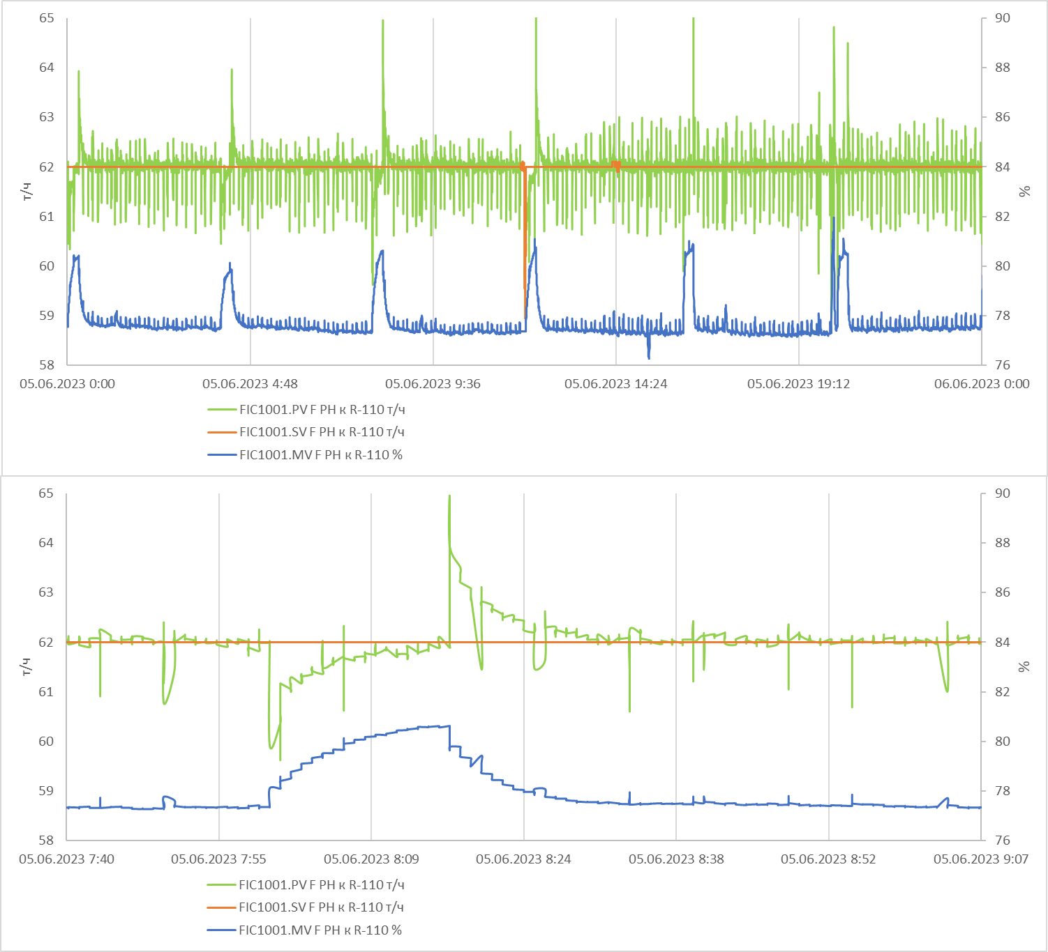

1

1

2

2

2

«Выбеги» расхода по фенолу приводят к колебаниям расхода ацетона FIC1002 (1, 2 на рисунке ниже). Регулятор не справляется в связи с «передавливанием» потоком фенола потока ацетона перед смесителем Z-100.

В указанных «выбегах» не выдерживается соотношение фенола к ацетону, что негативно влияет на выработку целевого продукта реакции в реакторном блоке.

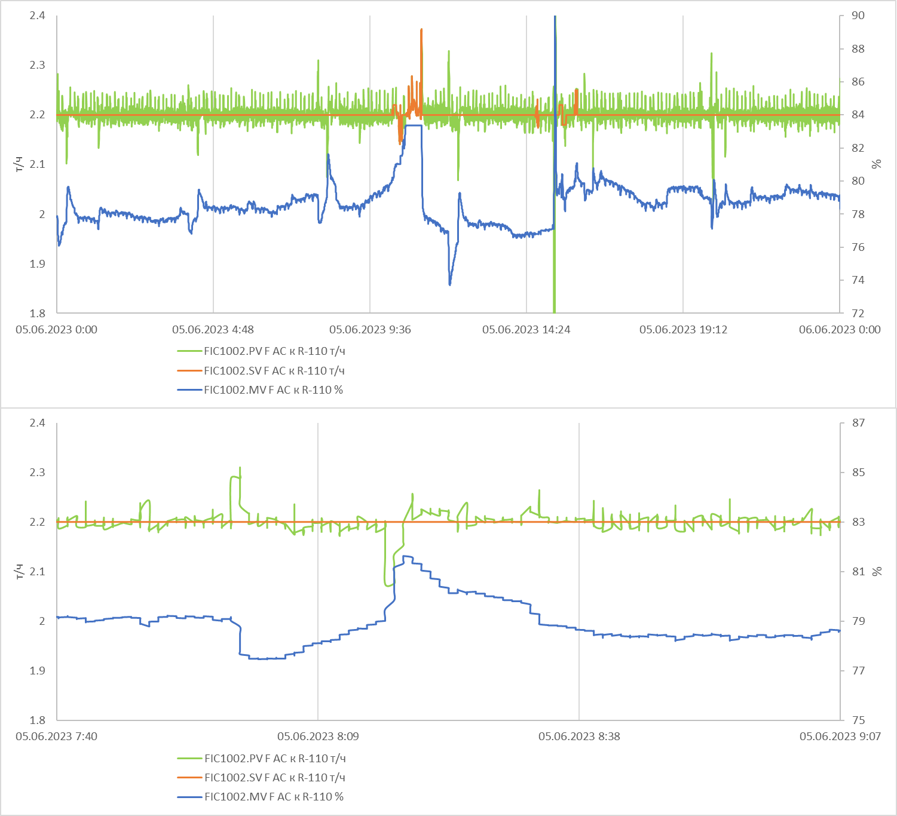

2

2

2

1

1

1. Высокая степень открытия клапана FV1001 регулятора расхода фенола из Т-701 в Z-100 FIC1001, что в некоторых случаях препятствует повышению загрузки секции главного реактора.
2. В летний период клапан TV1202 регулятора температуры реакционной массы TIC1202B после промежуточного холодильника E-110 реактора № 1 секции реакции открыт на 100 %. Недостаточно хладоносителя. Температура хладоносителя понижена до минимума в цехе гранулирования.
3. В летний период клапан TV1302 регулятора температуры реакционной массы TIC1302B после промежуточного холодильника E-120 реактора № 2 секции реакции открыт на 100 %. Недостаточно хладоносителя. Температура хладоносителя понижена до минимума в цехе гранулирования.
4. Высокая степень открытия клапана FV2006 (более 90 %) регулятора расхода пара FIC2006 на обогрев дегидратора C-200.
5. В режиме промывки фильтра наблюдается неуправляемый рост температуры питания дегидратора С-330 (TIC3311), что оказывает дестабилизирующее воздействие на работу колонн C-330 и С-370.
6. Высокая степень открытия клапана TV3303 (более 90 %) регулятора температуры куба TIC3303 дегидратора С-330.
7. В режиме промывки фильтра наблюдается неуправляемый рост температуры питания реактора изомеризации R-600 (TIC6002).
8. Несмотря на непрерывный характер эксплуатации фильтра F-300 имеются следующие особенности его работы:

* в рабочем пространстве фильтра выделяют зоны фильтрования, промывки и просушки, при этом промывка аддукта осуществляется в два этапа: маточной жидкостью и фенолом из резервуара T-701. Регламентируемые соотношения между расходом сырья на входе фильтра и расходами маточной жидкости и фенола нет. Прямые и косвенные показатели эффективности промывки после каждого этапа отсутствуют;
* для предотвращения забивки тарелки фильтра F-300 бисфенолом А проводится еже-сменная промывка тарелки смесью фенола (с расходом 15 т/ч по прибору FG-3011) и фенольной воды от Р-345А/В (с расходом 1 т/ч по прибору FG-3012). Продолжительность промывки – 15 минут;
* ежесуточно проводится лабораторный анализ расплава из расплавителя кристалли-затора М-320 (после фильтра F-300), однако снижение качества готового продукта БФА по причине ухудшения фильтрации в фильтре выявляется посредством визуального контроля, после чего осуществляется внеурочная промывка зоны фильтра смесью фенола и фенольной воды.

Работоспособность и экономическая целесообразность внедрения СУУТП применительно к рассматриваемому фильтру сомнительна, в связи с этим рекомендуется **исключить из периметра проектируемой СУУТП фильтр F-300**.

1. Состояние гранул (кусков) БФА на выходе грануляционной башни С-500 во многом определяется давлением в форсунке и качеством разбрызгивания ею очищенного БФА на входе башни, что не может быть контролируемо СУУТП. Кроме того, косвенного показателя состояния гранул нет. В этой связи рекомендуется **исключить из периметра проектируемой СУУТП грануляционную башню С-500.**

# Стратегии СУУТП по управлению и оптимизации

В целях формирования стратегий управления и оптимизации с помощью СУУТП необходимо разделить СУУТП на отдельные блоки (многопараметрические контроллеры, далее просто «контроллеры») и определить размерности этих блоков, т.е. количество входящих в каждый блок входных и выходных переменных СУУТП. Также необходимо определить предварительный перечень виртуальных анализаторов (далее – ВА).

При определении числа и состава контроллеров важно иметь в виду, что реализация большего количества задач управления и оптимизации неизбежно приводит к укрупнению размеров контроллеров (увеличению размерностей матриц входных и выходных переменных), т.е. к включению в их состав переменных большего числа технологических блоков и узлов установки. При этом меньшие размеры контроллеров обеспечивают определенные преимущества, а именно:

* повышает приживаемость и работоспособность системы (меньше размерность контроллера – меньше вероятность его выключения по техническим причинам);
* большую динамическую устойчивость ввиду использования более простых и однородных динамических моделей;
* большую «прозрачность» СУУТП и предсказуемость ее действий для оператора (чем меньше переменных в контроллере, тем понятнее оператору его действия).

Исходя из вышеприведенных аргументов, предлагается реализовать СУУТП в виде следующих контроллеров:

* контроллер CNTR_BENZOL абсорберов S-157A/B (узел очистки возвратного бензола);
* контроллер CNTR_PROPILEN абсорберов S-111A/B, S-158A/B (узел подогрева, осушки и удаления зеленого масла из пропилена);
* контроллер CNTR_R101 реактора R-101 (узел алкилирования);
* контроллер CNTR_R102 реактора R-102 (узел трансалкилирования);
* контроллер CNTR_R103 реактора R-103, колонны С-151 (узел алкилирования неароматических углеводородов);
* контроллер CNTR_C121 колонны C-121 (блок выделения возвратного бензола);
* контроллер CNTR_C131 колонны C-131 (блок выделения изопропилбензола);
* контроллер CNTR_C141 колонны C-141 (блок выделения полиалкилбензолов
* контроллеры окислителей Р-2/1-7 (CTRL_P2_1/2/3/4/5/6/7);
* контроллеры выделения ГПИПБ из реакционной массы в колоннах 14.1-4 и 24.1-4 (CTRL_K14_1/2/3/4);
* контроллер разложения ГПИПБ в разлагателе 14.2, на трубах разложения 1 и 2 (CTRL_P14);
* контроллер выделения ацетона-сырца в колоннах 21.1,2 (CTRL_K21);
* контроллер выделения альдегидной фракции из ацетона-сырца в колонне 30А (CTRL_K30a);
* контроллер выделения товарного ацетона в колонне 130, емкостях 36.1,2,3 (CTRL_130);
* контроллер выделения товарного фенола в колоннах 37.1,2,3 (CTRL_K37);
* контроллер отгонки легких углеводородов колонны 100 (CTRL_K100);
* контроллер выделения легких углеводородов и воды колонне 90(CTRL_K90);
* контроллер выделения легких у/в и воды в К-90и товарного фенола в колонне 48 (CTRL_K48).
* контроллер секции главного реактора (CNTR_BFA_R_1_2_3);
* контроллер дегидратора С-200 (CNTR_BFA_С_200);
* контроллер регенерации и очистки ацетона в колоннах С-220, С-230 (CNTR_BFA_С_220_230);
* контроллер регенерации и очистки фенола в колоннах С-240, С-250 (CNTR_BFA_С_240_250);
* контроллер концентраторов фенола E-210/V-210, E-211/V-211, E-212/V-212 и кристаллизатора K-300 (CNTR_BFA_V_210_211_212_K_300);
* контроллер расплавителей M-320, M-360, рекристаллизатора К-340 и центрифуг S-340A/B (CNTR_BFA_M_320_360_K_340_S_340);
* контроллер дегидратора кристаллизатора С-330 и дегидратора рекристаллизатора С-370 (CNTR_BFA_C_330_370);
* контроллер расплавителей M-320, M-360, рекристаллизатора К-340 и центрифуг S-340A/B (CNTR_BFA_M_320_360_K_340_S_340);
* контроллер дегидратора кристаллизатора С-330 и дегидратора рекристаллизатора С-370 (CNTR_BFA_C_330_370);
* контроллер реактора изомеризации R-600 (CNTR_BFA_R_600);
* контроллер испарителей фенола E-400/V-400, E-410/V-410 и колонны отгонки фенола (CNTR_BFA_V_400_410_C_420).

## Предварительный перечень виртуальных анализаторов

В таблице 4,1, 4,2 и 4.3 приведены предварительные перечни виртуальных анализаторов.

Таблица 4.1 – Предварительный перечень виртуальных анализаторов производства изопропилбензола.

| **Наименование ВА** | **Описание** | **Предполагаемые влияющие параметры (или рычаги управления)** |
| --- | --- | --- |
| Q_R101_IPB | Содержание ИПБ в РМ из R-101 | TIRC41040.PV – Температура РМ в R-101  FDIRCA41070.PV – Соотношение РМ / пропилен  DT01.PV – Перепад температуры в 1 слое R-101  DT02.PV – Перепад температуры в 2 слое R-101  DT03.PV – Перепад температуры в 3 слое R-101  DT04.PV – Перепад температуры в 4 слое R-101  PDIRA41060.PV – Перепад давления в R-101 |
| Q_R102_IPB | Содержание ИПБ в РМ из R-102 | TIRC42010.PV – Температура на входе в R-102  FDIRCA42080.PV – Соотношение бензол / ПАБ  PDIRA42030.PV – Перепад давления в R-102  PIRС42045.PV – Давление в R-102 |
| Q_R102_O_DIPB | Содержание ДИПБ в РМ из R-102 | TIRC42010.PV – Температура на входе в R-102  FDIRCA42080.PV – Соотношение бензол / ПАБ  PDIRA42030.PV – Перепад давления в R-102  PIRС42045.PV – Давление в R-102 |
| Q_R102_I_TIPB | Содержание ТИПБ на входе в R-102 | FDIRCA42080.PV – Соотношение бензол / ПАБ  FIRC48030.PV – Расход насыщ. ПИПБ  FIRC45020.PV – Расход рец. ПИПБ  TIR45000.PV – Температура верха С-141  PIRC45010.PV – Вакуум в С-141 |
| Q_R103_IPB | Содержание ИПБ в РМ из R-103 | TIRC49000.PV – Температура на входе в R-103  FDIRCA49040.PV – Соотношение РМ / пропилен  PDIRA49070.PV – Перепад давления в R-103  PIRС49080.PV – Давление в R-103  FIRCA49040.PV – Расход РМ в R-103  C6H6/C3H6 – Соотношение бензол / пропилен |
| Q_C121_C6H6 | Содержание бензола в кубе С-121 | TIRCA43080.PV – Температура на 16 т. С-121  PIRCA43160.PV – Давление в C-121  FIRA44000.PV – Расход куба из С-121  PDIRA43020.PV – Перепад давления в С-121  FIRCA43030.PV – Расход рец. бензола из отд. алк.  FIRCA43110.PV – Расход флегмы в С-121 |
| Q_C121_IPB | Содержание ИПБ в бензоле из С-121 | TIRCA43080.PV – Температура на 16 т. С-121  PIRCA43160.PV – Давление в C-121  FIRA44000.PV – Расход куба из С-121  PDIRA43020.PV – Перепад давления в С-121  FIRCA43030.PV – Расход рец. бензола из отд. алк.  FIRCA43110.PV – Расход флегмы в С-121 |
| Q_C131_IPB | Содержание ИПБ в кубе С-131 | TIRC44070.PV – Температура на 4 т. С-131  PIRCA44030.PV – Давление в C-131  FIRC44030.PV – Расход флегмы в С-131  FIR44000.PV – Расход куба из С-121  PDIRA44060.PV – Перепад давления в С-131 |
| Q_C131_DIPB | Содержание ДИПБ в прод. ИПБ | TIR44000.PV – Температура верха С-131  PIRCA44030.PV – Давление в C-131  FIRC44030.PV – Расход флегмы в С-131  FIR44000.PV – Расход куба из С-121  PDIRA44060.PV – Перепад давления в С-131 |
| Q_C141_NAFT | Содержание нафталинов в дистилляте С-141 | TIR45000.PV – Температура верха С-141  PIRCA45010.PV – Давление в C-141  FIRCA45060.PV – Расход флегмы в С-141  FIR45000.PV – Расход куба из С-131  PDIRA45040.PV – Перепад давления в С-141 |
| Q_C141_TIPB | Содержание ТриИПБ в кубе С-141 | TIRC45050.PV – Температура гор. струи в С-141  PIRCA45010.PV – Давление в C-141  FIRCA45060.PV – Расход флегмы в С-141  FIR45000.PV – Расход куба из С-131  PDIRA45040.PV – Перепад давления в С-141 |

Таблица 4.2 – Предварительный перечень виртуальных анализаторов производства фенола и ацетона

|  |  |  |
| --- | --- | --- |
| **Наименование ВА** | **Описание** | **Предполагаемые влияющие параметры (или рычаги управления)** |
| QYP21/2/3/4/5/6/7_REF | Коэффициент рефракции смеси из окислителей Р2/1-7 | FIRC33700 – расход шихты в Р-2/1 |
| TIRCA317011 – температура первой секции Р-2/1 |
| TIRA317091 – температура девятой секции Р-2/2 |
| FIRC33709 – расход воздуха в Р-2/1 |
| PIRCA32711 – давление абгаза Р-2/1 |
| QYP2_REF | Коэффициент рефракции общей смеси из окислителей Р2/1-7 | Q_P21/2/3/4/5/6/7_REF - коэффициенты рефракции смеси из окислителей Р2/1-7 |
| FIRC33700 – расход шихты в Р-2/1 |
| FIRC33720 – расход шихты в Р-2/2 |
| FIRC33740 – расход шихты в Р-2/3 |
| FIRC33750 – расход шихты в Р-2/4 |
| FIRC33770 – расход шихты в Р-2/5 |
| FIRC33780 – расход шихты в Р-2/6 |
| FIRC33080 – расход шихты в Р-2/7 |
| QYK241/2/3/4_IPB | Концентрация ИПБ в кубе К-24/1,2,3,4 | QYP2_REF – коэффициент рефракции общей смеси из окислителей Р2/1-7 |
| TIR31852.PV – температура куба К-24/1 |
| PZIRA32852.PV – давление куба К-24/1 |
| TIR31805.PV – температура куба К-14/1 |
| PZIRA32805.PV – давление куба К-14/1 |
| QY203_PDK | Концентрация ПДК после разложения в 203.1/2 | TDIR51645, TDIR51646 – разница температур в требе разложения |
| TIR51643, TIR51646 – температур после требы разложения |
| TZIRA51618 – температур после разлогателя Р14/2 |
| QYP14_KIS | Кислотность в РМР | TDIR51645, TDIR51646 – разница температур в требе разложения TIR51643, TIR51646 – температур после требы разложения TZIRA51618 – температур после разлогателя Р14/2 |
| QY21_1_AMC | Концентрация альфа-метилстирола в кубе колонны 21/1 | TIRCA51704 – температура куба колонны 21/1 PIRA527040 – давление куба колонны 21/1 |
| QY21_2_AMC | Концентрация альфа-метилстирола в кубе колонны 21/2 | TIRCA51708 – температура куба колонны 21/2 PIRA527080 – давление куба колонны 21/2 |
| QY21_1_PHEN | Концентрация фенола в дистилляте колонны 21/1 | TIRA51703 – температура верха колонны 21/1 FIRC53703 – расход орошения колонны 21/1 FF – флегмовое число колонны 21/1 FIR53220 – расход ацетона-сырца из колонн 21/1,2 |
| QY21_2_PHEN | Концентрация фенола в дистилляте колонны 21/2 | TIRA51706 – температура верха колонны 21/2 FIRC53707 – расход орошения колонны 21/2 FF – флегмовое число колонны 21/2 FIR53220 – расход ацетона-сырца из колонн 21/1,2 |
| QY30a_H | Кислотность дистиллята К30а | FF – флегмовое число колонны К-30а TIRCA51370 – температура верха колонны К-30а PIRA52340 – давление верха колонны К-30а FR – Удельный расход щелочи в К-30а |
| QY130_VL | Влага в ацетоне | FF – флегмовое число колонны К-130 TIR51140 – температура верха колонны 130 TIR51341 – температура куба колонны 30а PIRA52330давление куба колонны 30а PIRA52232 – давление верха колонны 130 |
| QY130_ACTL | Концентрация ацетона | FF – флегмовое число колонны К-130 TIR51140 – температура верха колонны 130 PIRA52232 – давление верха колонны 130 |
| QY130_ACTH | Концентрация ацетона в кубе колонны 130 | TIR51111 – температура куба колонны 130 PIRA52231 – давление куба колонны 130 |
| QY130_OH | Щелочность в кубе колонны 130 | TIR51111 – температура куба колонны 130 PIRA52231 – давление куба колонны 130 FR – Удельный расход щелочи в К-130 |
| QY37_3_Pr | Концентрация примесей в дистилляте колонны 37.3 | TIRCA51801 – температура верха колонны 37.1 PIR528020 – давление верха колонны 37.1 FF – флегмовое число колонны 37.1 |
| QY37_3_PHEN | Концентрация фенола в кубе колонны 37.3 | TIRCA51803 -температура куба колонны 37.1 PIR528030 - давление куба колонны 37.2 |
| QY100_PHEN | Концентрация примесей в дистилляте колонны 100 | TIC51840 – температура верха колонны 100 PIR528030 – давление кубаколонны 100 FF – Флегмовое число колонны 100 |
| QY100_Pr | Концентрация примесей в кубе колонны 100 | TIRCA51803 – температура куба колонны 100 PIR528030 – давление куба колонны 100 |
| QY48_Pr | Концентрация примесей в товарном феноле колонны 48 | TIR51284 – температура верха колонны К-48 PZIRA52871 – давление верха колонны К-48 FF – флегмовое число колонны К-48 |
| QY48_PHEN | Концентрация фенола | TIR51284 – температура верха колонны К-48 PZIRA52871 – давление верха колонны К-48 FF – флегмовое число колонны К-48 |
| QY48_VL | Влага в феноле | TIR51284 – температура верха колонны К-48 PZIRA52871 – давление верха колонны К-48 FF – флегмовое число колонны К-48 TIR51863 – температура куба колонны К-90 PZIRA528630 – давление куба колонны К-90 |
| QY48_PHEND | Концентрация фенола в кубе колонны 48 | TIRCA51281 – температура куба колонны К-48 PZIRA52872 – давление куба колонны К-48 |
| QY90_PHEN | Концентрация фенола в дистилляте колонны К-90 | TIR51861 – температура верха колонны 90 PIR528610 – давление верха колонны 90 FF – флегмовое число колонны 90 |

Таблица 4.3 – Предварительный перечень виртуальных анализаторов производства бисфенола А.

| **№** | **Позиция ВА** | **Описание ВА** | **Предварительные входные параметры ВА** |
| --- | --- | --- | --- |
| **Установка синтеза бисфенола А** | | | |
|  | QY1(BPA)  (при условии проведения ежедневных ЛА) | Содержание бисфенола А в реакционной массе на выходе реактора № | Расход реакционной массы в реактор №1; мольное отношение ацетона к фенолу на входе реактора №1; TI1003 – температура реакционной массы на входе в реактор №1 |
|  | QY2(BPA)  (при условии проведения ежедневных ЛА) | Содержание бисфенола А в реакционной массе на выходе реактора №2 | Расход реакционной массы в реактор №2; мольное отношение ацетона к фенолу на входе реактора №2; TI1202А – температура реакционной массы на входе в реактор №2; TDI1204 – перепад температуры в реакторе №2 |
|  | QY3(BPA)  (при условии проведения ежедневных ЛА) | Содержание бисфенола А в реакционной массе на выходе реактора №3 | Расход реакционной массы в реактор №3; мольное отношение ацетона к фенолу на входе реактора №3; TI1303А – температура реакционной массы на входе в реактор №3; TDI1304 – перепад температуры в реакторе №2 |
|  | QY200(H2O)  (при условии проведения ежедневных ЛА) | Содержание воды в кубовом продукте колонны С-200 | TIC2031 – температуры после нагревателя поз. Е-203; TI2008 – температура куба колонны С-200; PI2005 – давление в кубе колонны С-200 |
|  | QY220(C3H6O) | Содержание ацетона в кубовом продукте колонны С-220 | TI2208 – температура куба колонны С-220; PI2202 – давление в кубе колонны С-220 |
|  | QY230(СН3OH) | Содержание метанола в кубовом продукте колонны С-230 | TIС2302 – температура в кубе колонны С-230; PI2303 – давление в кубе колонны С-230 |
|  | QY230(H2О) | Содержание воды в кубовом продукте колонны С-230 | TIС2302 – температура в кубе колонны С-230; PI2303 – давление в кубе колонны С-230 |
|  | QY240(C6H6O) | Содержание фенола в сточной воде сборника колонны регенерации фенолаV-245, после насоса Р-246 | TI2402 – температура паров с верха С-240; PI2401A – давление паров с верха колонны С-240 |
|  | QY240(H2O) | Содержание воды в в кубовом продукте колонны С-240 | TIC2405 – температура куба С-240 |
|  | QY330(H2O) | Содержание воды в кубовом продукте дегидратора С-330 после насоса Р-330; | TIC3303 – температура куба С-330; PI3304 – давление куба С-330 |

## Контроллер абсорберов S-157A/B

Контроллер CNTR_BENZOL охватывает следующие единицы технологического оборудования:

* абсорберы S-157A/B;
* теплообменник E-103.

## Задачи управления и оптимизации

Управление технологическими параметрами:

* температура после S-157A;
* температура после S-157B.

Оптимизация:

* Минимизация расхода водяного пара в Е-103 с ограничением на температуры после абсорберов.

## Контроллер абсорберов S-111A/B, S-158A/B

Контроллер CNTR_PROPILEN охватывает следующие единицы технологического оборудования:

* абсорберы S-111A/B;
* абсорберы S-158A/B;
* теплообменники E-111, Е-105.

## Задачи управления и оптимизации

Управление технологическими параметрами:

* температура после S-111A/B;
* температура после S-158A/B.

Оптимизация:

* Минимизация расхода водяного пара в Е-111, E-105 с ограничением на температуры после абсорберов.

## Контроллер реактора R-101

Контроллер CNTR_R101 охватывает следующие единицы технологического оборудования:

* реактор R-101;
* теплообменник E-101.

## Задачи управления и оптимизации

Управление показателями качества продуктов:

* содержание ИПБ в РМ из R-101.

Управление технологическими параметрами:

* соотношение бензол/пропилен;
* соотношение РМ/пропилен;
* перепады температуры по слоям реактора.

Оптимизация:

* Максимизация конверсии и минимизация потребления энергоресурсов в отделении ректификации с ограничением на соотношение «Бензол / пропилен»;
* Максимизация конверсии в реакторе с ограничением на соотношение «РМ / пропилен».

## Контроллер реактора R-102

Контроллер CNTR_R102 охватывает следующие единицы технологического оборудования:

* реактор R-102;
* теплообменник E-104.

## Задачи управления и оптимизации

Управление показателями качества продуктов:

* содержание ИПБ в РМ из R-102;
* содержание ДИПБ в РМ из R-102;
* содержание ТриИПБ на входе в R-102.

Управление технологическими параметрами:

* соотношение бензол/ПАБы;
* расход пара в Е-104.

Оптимизация:

* Минимизация расхода водяного пара в Е-104 с ограничением на содержание ИПБ в РМ;
* Максимизации конверсии с ограничением на содержание ДИПБ в РМ.

## Контроллер реактора R-103

Контроллер CNTR_R103 охватывает следующие единицы технологического оборудования:

* реактор R-103;
* колонна C-151;
* теплообменники E-154, Е-152.

## Задачи управления и оптимизации

Управление показателями качества продуктов:

* содержание ИПБ в РМ из R-103.

Управление технологическими параметрами:

* соотношение бензол/пропилен;
* соотношение РМ/пропилен;
* степень открытия клапана по бензолу из отд. ректификации;
* температура куба С-151;
* температура верха С-151.

Оптимизация:

* Максимизация потребления бензола из отд. ректификации с ограничением на степень открытия клапана по линии бензола из отд. ректификации;
* Минимизация расхода пара на подогрев С-151 и потерь легкой фракции с ограничением на температуру куба С-151.

## Контроллер колонны С-121

Контроллер CNTR_C121 охватывает следующие единицы технологического оборудования:

* колонна C-121;
* теплообменник E-122.

## Задачи управления и оптимизации

Управление показателями качества продуктов:

* содержание бензола в кубе С-121;
* содержание ИПБ в отводимом бензоле.

Управление технологическими параметрами:

* температура на 29 тарелке С-121;

Оптимизация:

* Минимизация потребления пара в Е-122 и минимизации ИПБ в отборе бензола с ограничением на содержание ИПБ в отводимом бензоле;
* Минимизация бензола в сыром ИПБ с ограничением на содержание бензола в сыром ИПБ;
* Минимизация расхода рециклового бензола с ограничением на температуру 29 тарелки С-121.

## Контроллер колонны С-131

Контроллер CNTR_C131 охватывает следующие единицы технологического оборудования:

* колонна C-131;
* теплообменник E-132.

## Задачи управления и оптимизации

Управление показателями качества продуктов:

* содержание ИПБ в кубе С-131;
* содержание ДИПБ в продуктовом ИПБ.

Управление технологическими параметрами:

* температура верха С-131;

Оптимизация:

* Минимизация расхода водяного пара в Е-132 с ограничением на содержание ИПБ в кубе;
* Максимизация выхода ИПБ с ограничением на содержание ДИПБ в продуктовом ИПБ.

## Контроллер колонны С-141

Контроллер CNTR_C141 охватывает следующие единицы технологического оборудования:

* колонна C-141;
* теплообменник E-142.

## Задачи управления и оптимизации

Управление показателями качества продуктов:

* содержание ТриИПБ в кубе С-141;
* содержание нафталинов в дистилляте С-141.

Управление технологическими параметрами:

* температура верха С-141;

Оптимизация:

* Минимизация расхода водяного пара в Е-142 с ограничением на содержание ТриИПБ в кубе С-141;
* Улучшении качества продукта-куба С-141 с ограничением на содержание ТриИПБ в кубе С-141.

## Контроллеры окислителей Р-2/1-7 (CTRL_P2_1/2/3/4/5/6/7)

Контроллеры CTRL_P2_1/2/3/4/5/6/7 охватывают следующие единицы технологического оборудования:

* окислители Р-2/1-7;
  + 1. Задачи управления и оптимизации

Управление:

* Общей нагрузкой на окислители;
* Уровнем верха окислителей;
* Коэффициентом рефракции после окислителей.

Оптимизация:

* Максимизация коэффициента рефракции с ограничением на содержание ДМФК и ацетофенона в РМО;
* Увеличение ГПИПБ в смеси по колонн К-24, снижение возвратного ИПБ.

## Контроллеры выделения ГПИПБ из реакционной массы в колоннах 14.1-4 и 24.1-4 (CTRL_K14_1/2/3/4)

Контроллеры CTRL_K14_1/2/3/4 охватывают следующие единицы технологического оборудования:

* Узел ректификации-дистилляции ГПИПБ.
  + 1. Задачи управления и оптимизации

Управление:

* Поддержание уровня в Е-12 и Е-10/1,2;
* Поддержание заданного ИПБ в кубе колонн К-24/1,2,3,4.

Оптимизация:

* Минимизация расхода пара c ограничением на содержание ИПБ в ГПИПБ
* Максимизация ИПБ в кубе c ограничением на его содержание.
* Увеличение ГПИПБ в смеси по колонн К-24, снижение возвратного ИПБ c ограничением на его содержание в ГПИПБ.

## Контроллер разложения ГПИПБ в разлагателе 14.2 на трубах разложения 1 и 2 (CTRL_P14)

Контроллер CTRL_P14 охватывают следующие единицы технологического оборудования:

* разлагатель поз.14.2;
* трубы разложения.
  + 1. Задачи управления и оптимизации

Управление:

* Поддержание температуры на выходе из разлагателя;
* Поддержание концентрации ПДК после разложения в 203.1/2;
* Поддержание перепада температур на трубах разложения;
* Поддержание температуры после трубы разложения;

Оптимизация:

* Максимизация перепада температур на трубе разложения до заданных ограничений;

## Контроллер выделения ацетона-сырца в колоннах 21.1,2 (CTRL_K21)

Контроллер CTRL_K21 охватывают следующие единицы технологического оборудования:

* Колонна К-21.1;
* Колонна К-21.2;
  + 1. Задачи управления и оптимизации

Управление:

* Поддержание температуры верха колон К- 21.1 и К-21.2;
* Поддержание концентрации фенола с верху колонн;
* Поддержание концентрации альфа-метилстирола в кубе колонн.

Оптимизация:

* Минимизация концентрации фенола в дистилляте и снижение расхода пара с ограничением на концентрацию альфа-метилстирола в кубе колонны 21;

## Контроллер выделения альдегидной фракции из ацетона-сырца в колонне 30А (CTRL_K30a)

Контроллер CTRL_K30а охватывает следующие единицы технологического оборудования:

* Колонна К-30а
  + 1. Задачи управления и оптимизации

Управление:

* Поддержание температуры верха колонны К-30А;
* Поддержание влаги в ацетоне;
* Поддержание кислотности дистиллята;

Оптимизация:

* Минимизация расхода пара для колонны К-30а с ограничением на содержанием влаги в ацетоне.

## Контроллер выделения товарного ацетона в колонне 130 (CTRL_K130)

Контроллер CTRL_K130 охватывают следующие единицы технологического оборудования:

* Колонна К-130.
  + 1. Задачи управления и оптимизации

Управление:

* Поддержание температуры верха колонны К-130;
* Поддержание концентрация ацетона в кубе колонны К-130;
* Поддержание концентрации ацетона;
* Поддержание щелочности в кубе колонны.

Оптимизация:

* Минимизация массовой доли ацетона в кубе колонны К-130

## Контроллер выделения товарного фенола в колоннах 37.1,2,3 (CTRL_K37)

Контроллер CTRL_37 охватывают следующие единицы технологического оборудования:

* Колонны 37.1,2,3.
  + 1. Задачи управления и оптимизации

Управление:

* Поддержание концентрации примесей в дистилляте.
* Поддержание концентрация фенола в кубе колонны.

Оптимизация:

* Минимизация концентрации фенола в кубе колонн 37.1,2,3.

## Контроллер отгонки легких углеводородов колонны 100 (CTRL_K100)

Контроллер CTRL_К100 охватывают следующие единицы технологического оборудования:

* Колонна К-100.
  + 1. Задачи управления и оптимизации

Управление:

* Поддержание концентрации примесей в кубе колонны К-100;
* Поддержание концентрации фенола в дистилляте колонны К-100.

Оптимизация:

* Минимизация фенола в дистилляте колонны К-100;
* Снижение расхода пара в колонну К-100.

## Контроллер выделения легких у/в и воды в К-90и товарного фенола в колонне 48 (CTRL_K48)

Контроллер CTRL_К48 охватывают следующие единицы технологического оборудования:

* Колонна К-48
* Колонна К-90.
  + 1. Задачи управления и оптимизации

Управление:

* Поддержание концентрации примесей в феноле;
* Поддержание концентрации фенола в кубе;
* Поддержание влаги в феноле;
* Поддержание концентрации фенола в дистилляте колонны К-90.

Оптимизация:

* Минимизация концентрации фенола в кубе;
* Минимизация концентрации фенола в дистилляте К-90.

## Контроллер секции главного реактора (CNTR_BFA_R_1_2_3)

Контроллер CNTR_BFA_R_1_2_3 охватывает следующие единицы технологического оборудования:

* резервуар фенола T-701;
* главный реактор R-110;
* главный реактор R-120;
* главный реактор R-130;
* главный реактор R-140.

В дальнейшем три реактора из четырех указанных (один в резерве в соответствии с карусельной системой переключения):

* реактор №1;
* реактор №2;
* реактор №3.
  + 1. Задачи управления и оптимизации

Управление показателями качества продуктов:

* содержание бисфенола А в реакционной смеси после реактора №1 (при условии проведения ежедневных лабораторных анализов);
* содержание бисфенола А в реакционной смеси после реактора №2 (при условии проведения ежедневных лабораторных анализов);
* содержание бисфенола А в реакционной смеси после реактора №3 (при условии проведения ежедневных лабораторных анализов).

Управление технологическими параметрами:

* уровень в резервуаре фенола T-701;
* температура на входе реактора №1;
* температура на входе реактора №2;
* температура на входе реактора №3;
* перепад температуры в реакторе №1;
* перепад температуры в реакторе №2;
* перепад температуры в реакторе №3;
* суммарный перепад температуры в реакторах №1, №2, №3;
* мольное отношение ацетон/фенол на входе реактора №1;
* мольное отношение ацетон/фенол на входе реактора №2 (при условии проведения ежедневных лабораторных анализов реакционной смеси на выходе реактора №1);
* мольное отношение ацетон/фенол на входе реактора №3 (при условии проведения ежедневных лабораторных анализов реакционной смеси на выходе реактора №2).

Оптимизация:

* максимизация содержания бисфенола А в реакционной смеси после реактора №3 при ограничении на суммарный перепад температуры в реакторах №1, №2, №3.

## Контроллер дегидратора С-200 (CNTR_BFA_С_200)

Контроллер CNTR_BFA_С_200 охватывает следующие единицы технологического оборудования:

* главный дегидратор С-200.
  + 1. Задачи управления и оптимизации

Управление показателями качества продуктов:

* содержание ацетона в кубовом продукте колонны С-200.

Управление технологическими параметрами:

* температура паров с верха колонны С-200;
* температура середины колонны С-200;
* температура куба колонны С-200.

Оптимизация:

* минимизация расхода греющего пара в кипятильник Е-200 при ограничении на содержание воды в кубовом продукте колонны С-200.

## Контроллер регенерации и очистки ацетона в колоннах С-220, С-230 (CNTR_BFA_С_220_230)

Контроллер CNTR_BFA_С_220_230 охватывает следующие единицы технологического оборудования:

* колонна регенерации ацетона С-220;
* колонна очистки ацетона С-230.
  + 1. Задачи управления и оптимизации

Управление показателями качества продуктов:

* содержание ацетона в кубовом продукте колонны С-220;
* содержание метанола в кубовом продукте колонны С-230;
* содержание воды в кубовом продукте колонны С-230.

Управление технологическими параметрами:

* температура паров с верха колонны С-220;
* температура середины колонны С-220;
* температура куба колонны С-220;
* температура паров с верха колонны С-230;
* температура середины колонны С-230;
* температура куба колонны С-230.

Оптимизация:

* минимизация расхода греющего пара в кипятильники Е-220 при ограничении на содержание ацетона в кубовом продукте колонны С-220;
* минимизация расхода греющего пара в кипятильники E-230 при ограничении на содержание метанола и воды в кубовом продукте колонны С-230.

## Контроллер регенерации и очистки фенола в колоннах С-240, С-250 (CNTR_BFA_С_240_250)

Контроллер CNTR_BFA_С_240_250 охватывает следующие единицы технологического оборудования:

* колонна регенерации фенола С-240;
* колонна очистки фенола С-250.
  + 1. Задачи управления и оптимизации

Управление показателями качества продуктов:

* содержание фенола в сточной воде сборника колонны регенерации фенола V-245, после насоса Р-246;
* содержание воды в кубовом продукте колонны С-240.

Управление технологическими параметрами:

* температура паров с верха колонны С-240;
* температура середины колонны С-240;
* температура куба колонны С-240;
* температура паров с верха колонны С-250;
* температура куба колонны С-250.

Оптимизация:

* минимизация расхода греющего пара в кипятильники Е-240 при ограничении на содержание воды в кубовом продукте колонны С-240.

## Контроллер концентраторов фенола E-210/V-210, E-211/V-211, E-212/V-212 и кристаллизатора K-300 (CNTR_BFA_V_210_211_212_K_300)

Контроллер CNTR_BFA_V_210_211_212_K_300 охватывает следующие единицы технологического оборудования:

* концентратор фенола E-210/ V210;
* концентратор фенола E-211/V211;
* концентратор фенола E-212/V212;
* кристаллизатор К-300.
  + 1. Задачи управления и оптимизации

Управление технологическими параметрами:

* температура в кубе концентратора V-210;
* температура в кубе концентратора V-211;
* температура в кубе концентратора V-212;
* температура в кристаллизаторе K-300.

Оптимизация:

* минимизация расхода пара в Е-210 при ограничении на температуру в кубе концентратора V-212.

## Контроллер расплавителей M-320, M-360, рекристаллизатора К-340 и центрифуг S-340A/B (CNTR_BFA_M_320_360_K_340_S_340)

Контроллер CNTR_BFA_M_320_360_K_340_S_340 охватывает следующие единицы технологического оборудования:

* расплавитель M-320;
* рекристаллизатор К-340;
* центрифуги S-340A/B;
* расплавитель M-360.
  + 1. Задачи управления и оптимизации

Управление технологическими параметрами:

* температура в расплавителе M-320;
* температура в кристаллизаторе К-340;
* уровень в кристаллизаторе К-340;
* температура в M-360.

## Контроллер дегидратора кристаллизатора С-330 и дегидратора рекристаллизатора С-370 (CNTR_BFA_C_330_370)

Контроллер CNTR_BFA_C_330_370 охватывает следующие единицы технологического оборудования:

* дегидратор С-330;
* дегидратор С-370.
  + 1. Задачи управления и оптимизации

Управление показателями качества продуктов:

* содержание воды в кубовом продукте дегидратора С-330 после насоса Р-330;

Управление технологическими параметрами:

* уровень в приемнике расплава фильтра кристаллизатора V-310;
* уровень во втором приемнике расплава фильтра кристаллизатора V-315;
* температура верха дегидратора кристаллизатора С-330;
* температура середины дегидратора кристаллизатора С-330;
* температура куба дегидратора кристаллизатора С-330;
* температура верха дегидратора кристаллизатора С-370;
* температура середины дегидратора кристаллизатора С-370;
* температура куба дегидратора кристаллизатора С-370.

Оптимизация:

* минимизация расхода пара в Е-330 при ограничении на содержание воды в кубовом продукте дегидратора С-330 после насоса Р-330;
* минимизация расхода пара в E-370 при ограничении на температуру куба дегидратора кристаллизатора С-370.

## Контроллер реактора изомеризации R-600 (CNTR_BFA_R_600)

Контроллер CNTR_BFA_R_600 охватывает следующие единицы технологического оборудования:

* реактор изомеризации R-600;
* сепаратор концентратора регенерации V-620.
  + 1. Задачи управления и оптимизации

Управление технологическими параметрами:

* перепад температуры на реакторе R-600;
* перепад давления на реакторе R-600;
* температура низа V-620.

## Контроллер испарителей фенола E-400/V-400, E-410/V-410 и колонны отгонки фенола (CNTR_BFA_V_400_410_C_420)

Контроллер CNTR_BFA_V_400_410_C_420 охватывает следующие единицы технологического оборудования:

* испаритель фенола Е-400/V400;
* испаритель фенола Е-410/V410;
* колонна отгонки фенола С-420.
  + 1. Задачи управления и оптимизации

Управление технологическими параметрами:

* температура в кубе V-400;
* температура в кубе V-410;
* температура верха С-402.
* температура куба С-402.

Оптимизация:

* минимизация расхода пара в Е-400 при ограничении на температуру в кубе V-400;
* минимизация расхода пара в Е-410 при ограничении на температуру в кубе V-410.

# Предварительные системно-интеграционные решения

## Характеристика РСУ завода Бисфенол А

Автоматизированная система управления технологическими процессами производственных цехов завода Бисфенола А включает в себя следующие существующие системы:

* Автоматизированная система управления технологическими процессами производства изопропилбензола и производства фенола и ацетона завода Бисфенола А;
* Автоматизированная система управления технологическими процессами производства бисфенола А завода Бисфенола А.

Объектами автоматизации являются производственные цеха завода Бисфенола А:

* цеха 0402-0409 (блок алкилирования и ректификации), 0403-0406, 0401 входят в состав производства фенола и ацетона завода Бисфенола А;
* цеха синтеза и гранулирования входят в состав производства бисфенола А завода Бисфенола А.

В составе АСУТП выделяются следующие целевые подсистемы:

* распределенная система управления (РСУ) – обеспечивает ведение технологического процесса, контроль и поддержание технологических параметров в рамках регламентируемых значений;
* система противоаварийной автоматической защиты (ПАЗ) – обеспечивает автоматическую противоаварийную защиту оборудования, входящего в состав технологического объекта управления и безаварийное протекание технологического процесса, а также контроль концентраций легковоспламеняющихся и взрывоопасных веществ.

Программно-технический комплекс (ПТК) РСУ строится на базе CENTUM VP компании «Yokogawa Electric Corporation».

Система противоаварийной автоматической защиты цехов 0401, 0402-0409 (блок алкилирования), 0403-0406, производства фенола и ацетона реализована на контроллерах TRICON АО «Шнейдер Электрик», цехов синтеза и гранулирования производства бисфенола А - ProSafe-RS компании «Yokogawa Electric Corporation».

КТС уровня ПЛК АСУТП включает:

* подсистему управления на базе ПЛК AFG40D (цеха 0401, 0402-0409, 0403-0406, блок алкилирования производства фенола и ацетона), AFV30D (цеха синтеза и гранулирования производства бисфенола А) распределенной системы управления (РСУ) CENTUM VP фирмы «Yokogawa Electric Corporation»;
* подсистему противоаварийной автоматической защиты (ПАЗ) на базе ПЛК TRICON (цеха 0401, 0402-0409 (блок алкилирования), 0403-0406, производства фенола и ацетона) АО «Шнейдер Электрик», ПЛК SSC60D ProSafe-RS (цеха синтеза и гранулирования производства бисфенола А) производства фирмы «Yokogawa Electric Corporation».
* Уровень АСУТП образован следующим комплексом технических средств:
* рабочие станции операторов-технологов с установленным программным обеспечением CENTUM VP;
* станция инженера РСУ с установленным пакетом CENTUM VP с функциями конфигурирования контроллеров РСУ и операторских рабочих мест;
* станция инженера ПАЗ (производство фенола и ацетона) с установленным программным пакетом TriStation 1131;
* станция инженера ПАЗ (производство бисфенола А) с установленным программным пакетом ProSafe-RS;
* станция инженера КИП с ПО PRM;
* станция OPC – сервер c ПО OPC Exaopc;
* сетевое оборудование;
* принтер.

Станция инженера РСУ и станция инженера ПАЗ предназначены для конфигурирования, программирования, настройки подсистем РСУ и ПАЗ соответственно. Станция инженера КИП предназначена для конфигурирования и мониторинга состояния полевого оборудования при помощи протокола HART.

При необходимости, станция инженера РСУ может функционировать как рабочая станция оператора-технолога.

OPC-сервер предназначен для взаимодействия между компонентами системы по протоколу ОРС, в том числе и для интеграции с заводской сетью с целью передачи информации в MES АИПС.

Для цехов производства фенола и ацетона:

1) обмен информацией между контроллерами РСУ и АРМ осуществляется по информационной резервированной сети реального времени (системной шине Vnet), входящей в комплекс технических средств «Yokogawa Electric Corporation». Системная шина объединяет между собой контроллеры РСУ, рабочие станции, станцию инженера РСУ, станцию инженера КИП и OPC сервер;

2) связь подсистемы ПАЗ с РСУ осуществляется по резервированной витой паре через порт RS-485 по протоколу Modbus RTU;

3) обмен информацией между контроллерами ПАЗ и станцией инженера ПАЗ осуществляется по выделенной информационной сети Ethernet.

Для цехов производства Бисфенола А обмен информацией между контроллерами РСУ, ПАЗ и АРМ осуществляется по информационной резервированной сети реального времени (системной шине Vnet/IP), входящей в комплекс технических средств «Yokogawa Electric Corporation». Системная шина объединяет между собой контроллеры РСУ, рабочие станции, станцию инженера РСУ, станцию инженера КИП, станцию инженера ПАЗ и OPC сервер.

Питание АСУТП осуществляется от двух независимых вводов, на одном из которых установлен источник бесперебойного питания (ИБП).

Вся обработанная в ПЛК информация передается на операторские станции, расположенные в существующих операторных корп.0420 (цеха 0402-0409 (блок алкилирования), 0403-0406), корп.0401У (цех 0401), корп.1520 (производственные цеха синтеза, гранулирования) завода Бисфенола А, что позволяет операторам следить за протекающим процессом и, в случае необходимости, принимать участие в управлении технологическим процессом с операторского места.

Операторский интерфейс на рабочих станциях АСУТП реализован с помощью программного пакета CENTUM VP. Данный программный пакет поддерживает технологию OPC (Object Linking and Embedding for Process Control).

Связь между системами АСУТП и АИПС осуществляется по принципу «OPC-сервер - OPC-клиент». Связь между системами АСУТП и АИПС (MES) осуществляется по общезаводской сети только в одном направлении: от существующей АСУ ТП к MES.

Вся необходимая информация с сервера данных (ОРС-сервера) уровня АСУТП передается на уровень АИПС, что обеспечивает сквозной диспетчерский контроль, директивное управление в реальном масштабе времени основными и вспомогательными технологическими процессами АСУТП.

Весь вышеперечисленный комплекс технических средств является существующим.

Характеристика РСУ корпуса 0420 (производства изопропилбензола, фенола и ацетона)

Существующая схема размещения оборудования в помещениях Аппаратная № 1 и Аппаратная № 2 представлена на Рисунке 5.1.

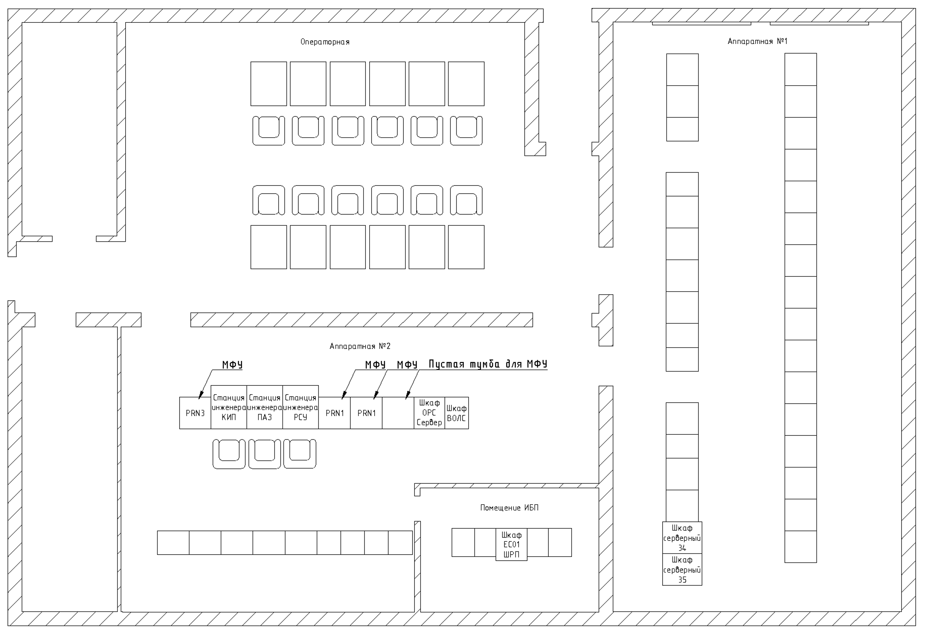

Рисунок 5.1 Схема размещения оборудования корпуса 0420

Существующая схема сетевой структуры обмена данными приведена на Рисунке Рисунок 5.2

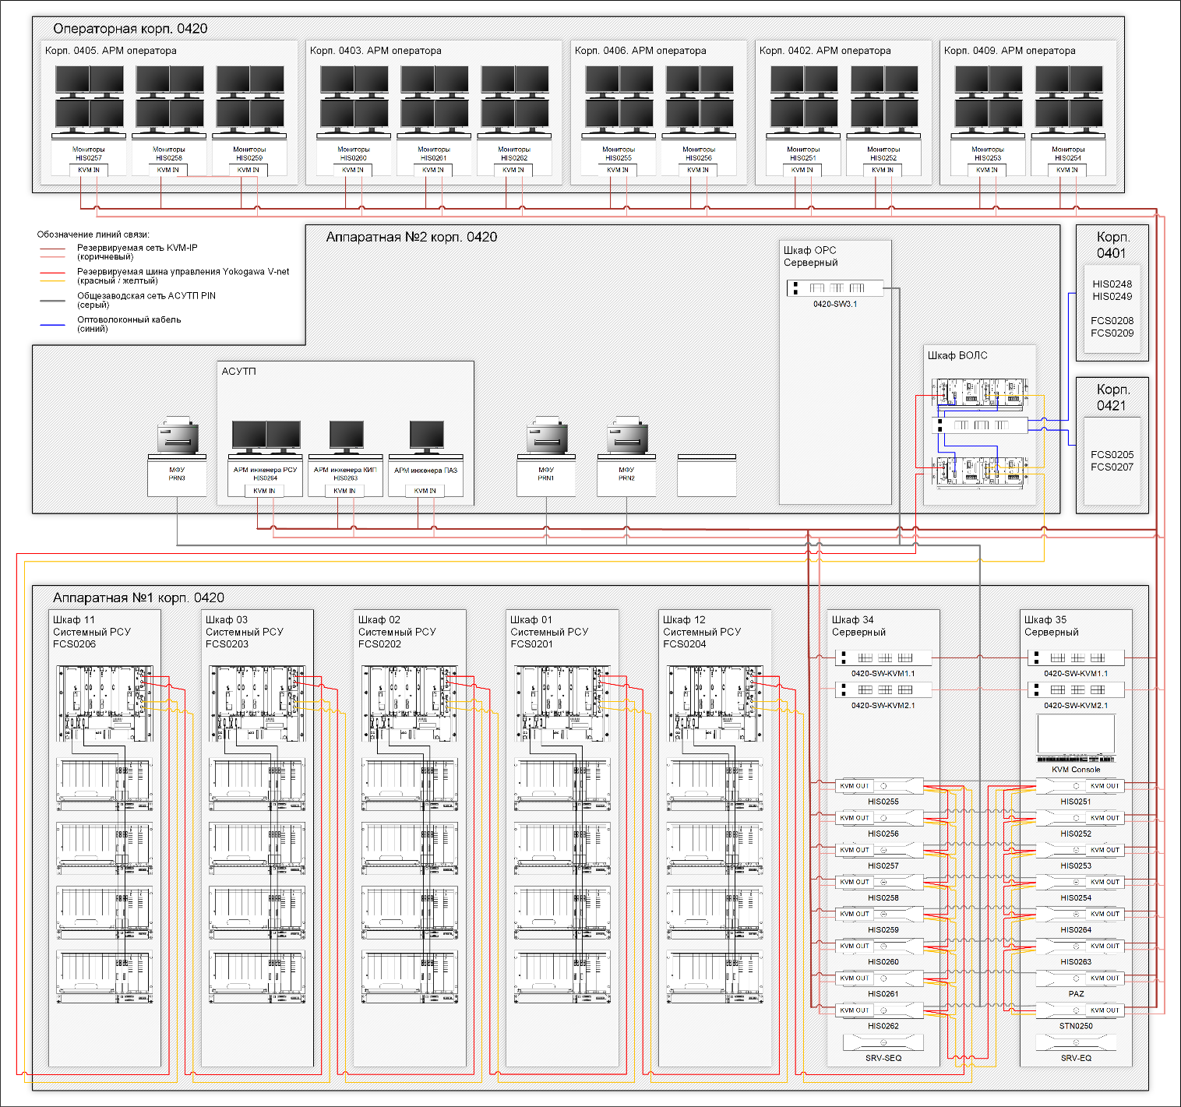

Рисунок 5.2 Существующая схема сетевой структуры обмена данными корп. 0420

Существующий сервер данных (OPC-сервер) производства изопропилбензола и фенола и ацетона STN0250 установлен в Шкафу 35 (корп. 0420, Аппаратная № 1). Связь OPC-сервера с ПЛК осуществляется по сети V-Net через коммутационный блок сети V-net. Сеть V-net представляет собой шину управления в реальном времени, имеющую скорость работы 10 Мб/с. Сеть имеет двойное резервирование.

Загруженность сети V-net представлена в Таблице Таблица 5.1.

Таблица 5.1 Загруженность сети V-net

|  |  |  |  |
| --- | --- | --- | --- |
| Station | Description | Vnet Load | The frequency of token per minute |
| HIS0257 | Станция оператора | 65.379% | 26611 |
| HIS0264 | Станция инженера РСУ | 65.263% | 26700 |
| STN0250 | Сервер OPC | 63.770% | 27848 |

Для обеспечения информационного обмена, все рабочие станции дополнительно соединены в локальную сеть стандарта Ethernet – сеть PIN (общезаводская информационная сеть, ЛВС общего назначения). Данная сеть строится по топологии «звезда». Узловым элементом данной сети является Ethernet-коммутатор сети SW3.1, установленный в шкафу OPC Сервер (корп. 0420, Аппаратная № 2). Для подключения сети на рабочих станциях используются встроенные сетевые карты. Средой передачи данных в данной сети является кабель типа витая пара. Максимальная скорость передачи данных составляет 1 Гбит/с.

Конфигурация ПО сервера OPC представлена в Таблице 5.2, конфигурация утилиты IT Security Tool представлена в Таблице 5.3, загруженность сервера OPC представлена в Таблице 5.4, конфигурация сетевых параметров адаптеров представлена в Таблице 5.5.

Таблица 5.2 Конфигурация ПО сервера OPC (STN0250)

|  |  |
| --- | --- |
| Product model | Revision |
| NTPF100-S11 | R3.79.00 |

Таблица 5.3 Конфигурация утилиты IT Security Tool сервера OPC (STN0250)

|  |  |
| --- | --- |
| IT security version | 2.0 |
| Security model | Standard |
| User management type | Combination |
| Domain link status | Not linked |
| Domain join status | Joined |

Таблица 5.4 Загруженность сервера OPC (STN0250)

|  |  |
| --- | --- |
| Computer Name | STN0250 |
| IP Address | 172.16.2.50/192.168.180.2/169.254.105.25/192.168.15.4/172.19.2.50 |
| Number of Clients | 3 |
| Number of Group Object | 5 |
| Number of ItemID | 4553 |
| Device Read Data | 0/sec |
| Cache Read Data | 152/sec |
| Write Data | 0/sec |
| Total Data Access | 152/sec |
| Throughput maximum | 2000 data/sec |

Таблица 5.5 Конфигурация сетевых параметров адаптеров сервера OPC (STN0250)

|  |  |  |
| --- | --- | --- |
| Port | Name | IP |
| V-net | V-net | 172.16.2.50 |
| Eth1 | PIN | 172.19.2.50 |
| Eth2 | не используется | - |
| Eth3 | не используется | - |
| Eth4 | не используется | - |

Системный блок Станции инженера РСУ HIS0264 установлен в Шкафу 35 (корп. 0420, Аппаратная № 1). Мониторы станции инженера РСУ HIS0264 установлены на консоли рабочего места (корп. 0420, Аппаратная № 2). Удаленное подключение мониторов, клавиатур, манипуляторов «мышь» к системному блоку станции осуществляется при помощи KVM‑удлинителя, позволяющего передавать сигналы видео на мониторы. KVM передатчик установлен в Шкафу 35 (корп. 0420, Аппаратная № 1). KVM приемник установлен в консоли рабочего места инженера РСУ (корп. 0420, Аппаратная № 2).

Для удаленного подключения периферийных устройств к системным блокам станций применяется схема IP KVM. Резервирование передачи сигналов реализовано через дублированные коммутаторы сети KVM. Дублированные коммутаторы сети KVM 0420‑SW‑KVM1.1, 0420‑SW‑KVM2.1 установлены в Шкафу 34 (корп. 0420, Аппаратная № 1), дублированные коммутаторы сети KVM 0420‑SW‑KVM1.2, 0420‑SW‑KVM2.2 установлены в Шкафу 35 (корп. 0420, Аппаратная № 1). В KVM удлинителях используется два сетевых интерфейса, что также позволяет обеспечить резервирование сигналов. KVM приемники и KVM передатчики поддерживают четыре видеосигнала. Для конфигурации сети KVM и администрирования схемы IP KVM Станция инженера РСУ подключена к сети KVM.

Объединение KVM устройств в единую сеть обеспечивает возможность передачи на АРМ инженера РСУ управление всеми станциями, входящими в состав АСУТП, с целью проведения обслуживания системы и сервисных работ.

Перечень устройств сети KVM с описанием и настройками представлена в Таблице 5.6.

Таблица 5.6 Перечень устройств сети KVM

|  |  |  |
| --- | --- | --- |
| Устройство | Описание | IP |
| HIS0255_420_KVM1_1_T | KVM передатчик станции оператора HIS0255 | 192.168.10.10 |
| HIS0256_420_KVM2_1_T | KVM передатчик станции оператора HIS0256 | 192.168.10.11 |
| HIS0257_420_KVM3_1_T | KVM передатчик станции оператора HIS0257 | 192.168.10.12 |
| HIS0258_420_KVM4_1_T | KVM передатчик станции оператора HIS0258 | 192.168.10.13 |
| HIS0259_420_KVM5_1_T | KVM передатчик станции оператора HIS0259 | 192.168.10.14 |
| HIS0260_420_KVM6_1_T | KVM передатчик станции оператора HIS0260 | 192.168.10.15 |
| HIS0261_420_KVM7_1_T | KVM передатчик станции оператора HIS0261 | 192.168.10.16 |
| HIS0262_420_KVM8_1_T | KVM передатчик станции оператора HIS0262 | 192.168.10.17 |
| HIS0251_420_KVM9_1_T | KVM передатчик станции оператора HIS0251 | 192.168.10.18 |
| HIS0252_420_KVM10_1_T | KVM передатчик станции оператора HIS0252 | 192.168.10.19 |
| HIS0253_420_KVM11_1_T | KVM передатчик станции оператора HIS0253 | 192.168.10.20 |
| HIS0254_420_KVM12_1_T | KVM передатчик станции оператора HIS0254 | 192.168.10.21 |
| HIS0264_420_KVM13_1_T | KVM передатчик станции инженера РСУ HIS0264 | 192.168.10.22 |
| HIS0263_420_KVM14_1_T | KVM передатчик станции инженера КИП HIS0263 | 192.168.10.23 |
| PAZ_420_KVM15_1_T | KVM передатчик станции инженера ПАЗ | 192.168.10.24 |
| STN0250_420_KVM16_1_T | KVM передатчик сервера OPC STN0250 | 192.168.10.25 |
| 420_KVM1_2_R | KVM приемник станции оператора HIS0255 | 192.168.10.40 |
| 420_KVM2_2_R | KVM приемник станции оператора HIS0256 | 192.168.10.41 |
| 420_KVM3_2_R | KVM приемник станции оператора HIS0257 | 192.168.10.42 |
| 420_KVM4_2_R | KVM приемник станции оператора HIS0258 | 192.168.10.43 |
| 420_KVM5_2_R | KVM приемник станции оператора HIS0259 | 192.168.10.44 |
| 420_KVM6_2_R | KVM приемник станции оператора HIS0260 | 192.168.10.45 |
| 420_KVM7_2_R | KVM приемник станции оператора HIS0261 | 192.168.10.46 |
| 420_KVM8_2_R | KVM приемник станции оператора HIS0262 | 192.168.10.47 |
| 420_KVM9_2_R | KVM приемник станции оператора HIS0251 | 192.168.10.48 |
| 420_KVM10_2_R | KVM приемник станции оператора HIS0252 | 192.168.10.49 |
| 420_KVM11_2_R | KVM приемник станции оператора HIS0253 | 192.168.10.50 |
| 420_KVM12_2_R | KVM приемник станции оператора HIS0254 | 192.168.10.51 |
| 420_KVM13_2_R | KVM приемник станции инженера РСУ HIS0264 | 192.168.10.52 |
| 420_KVM14_2_R | KVM приемник станции инженера КИП HIS0263 | 192.168.10.53 |
| 420_KVM15_2_R | KVM приемник станции инженера ПАЗ | 192.168.10.54 |
| HIS0264 | Станция инженера РСУ (администрирование сети KVM) | 192.168.10.4 |

Конфигурация ПО станции инженера РСУ представлена в Таблице Таблица 5.7, конфигурация утилиты IT Security Tool представлена в Таблице 5.8, конфигурация сетевых параметров адаптеров представлена в Таблице 5.9.

Таблица 5.7 Конфигурация ПО станции инженера РСУ (HIS0264)

|  |  |
| --- | --- |
| Product | Revision |
| CENTUM VP | R6.08.00 |

Таблица 5.8 Конфигурация утилиты IT Security Tool станции инженера РСУ (HIS0264)

|  |  |
| --- | --- |
| IT security version | 2.0 |
| Security model | Standard |
| User management type | Combination |
| Domain link status | Not linked |
| Domain join status | Joined |

Таблица 5.9 Конфигурация сетевых параметров адаптеров станции инженера РСУ (HIS0264)

| Port | Name | IP |
| --- | --- | --- |
| V-net | V-net | 172.16.2.64 |
| Eth1 | PIN | 172.19.2.64 |
| Eth2 | не используется | - |
| Eth3 | не используется | - |
| Eth4 | KVM_NET | 192.168.10.4 |

Загрузка контроллеров РСУ представлена в Таблице 5.10

Таблица 5.10 Загрузка контроллеров РСУ

| Station | Type | Revision | CPU Idle Time (sec) | Comm Load | |
| --- | --- | --- | --- | --- | --- |
| Ave (%) | Cur (%) |
| FCS0201 | AFG40D | R6.08.00 | 32 | 2 | 2 |
| FCS0202 | AFG40D | R6.08.00 | 43 | 2 | 2 |
| FCS0203 | AFG40D | R6.08.00 | 43 | 3 | 3 |
| FCS0204 | AFG40D | R6.08.00 | 44 | 1 | 1 |
| FCS0205 | AFG40D | R6.08.00 | 59 | 0 | 0 |
| FCS0206 | AFG40D | R6.08.00 | 37 | 4 | 4 |
| FCS0207 | AFG40D | R6.08.00 | 19 | 5 | 5 |
| FCS0208 | AFG40D | R6.08.00 | 27 | 2 | 2 |
| FCS0209 | AFG40D | R6.08.00 | 43 | 1 | 1 |

Загрузка функциональных блоков контроллеров РСУ представлена в Таблице 5.11.

Таблица 5.11 Загрузка функциональных блоков контроллеров РСУ

| Stantion Name | | FCS0201 | FCS0202 | FCS0203 | FCS0204 | FCS0205 | FCS0206 | FCS0207 | FCS0208 | FCS0209 |
| --- | --- | --- | --- | --- | --- | --- | --- | --- | --- | --- |
| Template Revision | | R3.04.00 | R3.04.00 | R3.04.00 | R3.06.00 | R4.03.00 | R3.06.00 | R3.06.00 | R3.06.00 | R3.06.00 |
| Regulatory Control Blocks / Calculation Blocks | Maximum Number | 1200 | 1200 | 1200 | 1200 | 1200 | 1200 | 1200 | 1200 | 1200 |
| Used | 656 | 396 | 350 | 406 | 0 | 460 | 1025 | 804 | 308 |
| Load Ratio(%) | 54 | 33 | 29 | 33 | 0 | 38 | 85 | 67 | 25 |
| Sequence | Maximum Number | 600 | 600 | 600 | 600 | 600 | 600 | 600 | 600 | 600 |
| Used | 65 | 49 | 34 | 50 | 0 | 38 | 173 | 114 | 55 |
| Load Ratio(%) | 10 | 8 | 5 | 8 | 0 | 6 | 28 | 19 | 9 |
| General-Purpose Calculations | Maximum Number | 500 | 500 | 500 | 500 | 500 | 500 | 500 | 500 | 500 |
| Used | 35 | 26 | 10 | 18 | 0 | 20 | 47 | 96 | 18 |
| Load Ratio(%) | 7 | 5 | 2 | 3 | 0 | 4 | 9 | 19 | 3 |
| SFC Blocks | Maximum Number | 60 | 60 | 60 | 60 | 60 | 60 | 60 | 60 | 60 |
| Used | 25 | 36 | 18 | 20 | 0 | 24 | 27 | 56 | 18 |
| Load Ratio(%) | 41 | 60 | 30 | 33 | 0 | 40 | 45 | 93 | 30 |
| Operation | Maximum Number | 400 | 400 | 400 | 400 | 400 | 400 | 400 | 400 | 400 |
| Used | 0 | 0 | 0 | 0 | 0 | 0 | 0 | 0 | 0 |
| Load Ratio(%) | 0 | 0 | 0 | 0 | 0 | 0 | 0 | 0 | 0 |
| Switch Instruments | Maximum Number | 1000 | 1000 | 1000 | 1000 | 1000 | 1000 | 1000 | 1000 | 1000 |
| Used | 14 | 46 | 36 | 50 | 0 | 37 | 24 | 1 | 90 |
| Load Ratio(%) | 1 | 4 | 3 | 5 | 0 | 3 | 2 | 1 | 9 |
| Sequence Elements 1 | Maximum Number | 700 | 700 | 700 | 700 | 700 | 700 | 700 | 700 | 700 |
| Used | 0 | 3 | 0 | 0 | 0 | 0 | 0 | 0 | 0 |
| Load Ratio(%) | 0 | 1 | 0 | 0 | 0 | 0 | 0 | 0 | 0 |
| Faceplate Blocks | Maximum Number | 200 | 200 | 200 | 200 | 200 | 200 | 200 | 200 | 200 |
| Used | 17 | 33 | 28 | 48 | 0 | 37 | 63 | 119 | 29 |
| Load Ratio(%) | 8 | 16 | 14 | 24 | 0 | 18 | 31 | 59 | 14 |
| Logic Operation Blocks | Maximum Number | 200 | 200 | 200 | 200 | 200 | 200 | 200 | 200 | 200 |
| Used | 0 | 5 | 2 | 0 | 0 | 0 | 62 | 15 | 31 |
| Load Ratio(%) | 0 | 2 | 1 | 0 | 0 | 0 | 31 | 7 | 15 |
| Sequence Elements 2 | Maximum Number | 200 | 200 | 200 | 200 | 200 | 200 | 200 | 200 | 200 |
| Used | 0 | 0 | 0 | 0 | 0 | 0 | 0 | 0 | 0 |
| Load Ratio(%) | 0 | 0 | 0 | 0 | 0 | 0 | 0 | 0 | 0 |
| Batch Data | Maximum Number | 400 | 400 | 400 | 400 | 400 | 400 | 400 | 400 | 400 |
| Used | 20 | 25 | 13 | 24 | 0 | 22 | 47 | 46 | 19 |
| Load Ratio(%) | 5 | 6 | 3 | 6 | 0 | 5 | 11 | 11 | 4 |
| Sequence [M-Size] | Maximum Number | 0 | 0 | 0 | 0 | 0 | 0 | 0 | 0 | 0 |
| Used | 0 | 0 | 0 | 0 | 0 | 0 | 0 | 0 | 0 |
| Load Ratio(%) | 0 | 0 | 0 | 0 | 0 | 0 | 0 | 0 | 0 |
| Sequence [L-Size] | Maximum Number | 0 | 0 | 0 | 0 | 0 | 0 | 0 | 0 | 0 |
| Used | 0 | 0 | 0 | 0 | 0 | 0 | 0 | 0 | 0 |
| Load Ratio(%) | 0 | 0 | 0 | 0 | 0 | 0 | 0 | 0 | 0 |
| Unit Operation | Maximum Number | 0 | 0 | 0 | 0 | 0 | 0 | 0 | 0 | 0 |
| Used | 0 | 0 | 0 | 0 | 0 | 0 | 0 | 0 | 0 |
| Load Ratio(%) | 0 | 0 | 0 | 0 | 0 | 0 | 0 | 0 | 0 |
| Unit Instruments | Maximum Number | 60 | 60 | 60 | 60 | 60 | 60 | 60 | 60 | 60 |
| Used | 0 | 0 | 0 | 0 | 0 | 0 | 0 | 0 | 0 |
| Load Ratio(%) | 0 | 0 | 0 | 0 | 0 | 0 | 0 | 0 | 0 |
| Total Number of Function Blocks | Maximum Number | 5520 | 5520 | 5520 | 5520 | 5520 | 5520 | 5520 | 5520 | 5520 |
| Used | 832 | 619 | 491 | 616 | 0 | 638 | 1468 | 1251 | 568 |
| Load Ratio(%) | 15 | 11 | 8 | 11 | 0 | 11 | 26 | 22 | 10 |
| Tag-List (Block,Annunciator) | Maximum Number | 2500 | 2500 | 2500 | 2500 | 2500 | 2500 | 2500 | 2500 | 2500 |
| Used | 1157 | 989 | 738 | 1055 | 0 | 1013 | 2130 | 1904 | 1168 |
| Load Ratio(%) | 46 | 39 | 29 | 42 | 0 | 40 | 85 | 76 | 46 |
| Inter-station data links | Maximum Number | 512 | 512 | 512 | 512 | 512 | 512 | 512 | 512 | 512 |
| Used | 0 | 3 | 1 | 0 | 0 | 2 | 0 | 10 | 28 |
| Load Ratio(%) | 0 | 1 | 1 | 0 | 0 | 1 | 0 | 1 | 5 |
| Foundation Fieldbus faceplate | Maximum Number | 600 | 600 | 600 | 600 | 600 | 600 | 600 | 600 | 600 |
| Used | 0 | 0 | 0 | 0 | 0 | 0 | 0 | 0 | 0 |
| Load Ratio(%) | 0 | 0 | 0 | 0 | 0 | 0 | 0 | 0 | 0 |

Характеристика РСУ корпуса 1520 (производство Бисфенола А)

Существующая схема размещения оборудования в помещении Операторной завода Бисфенол А представлена на Рисунке 5.3.

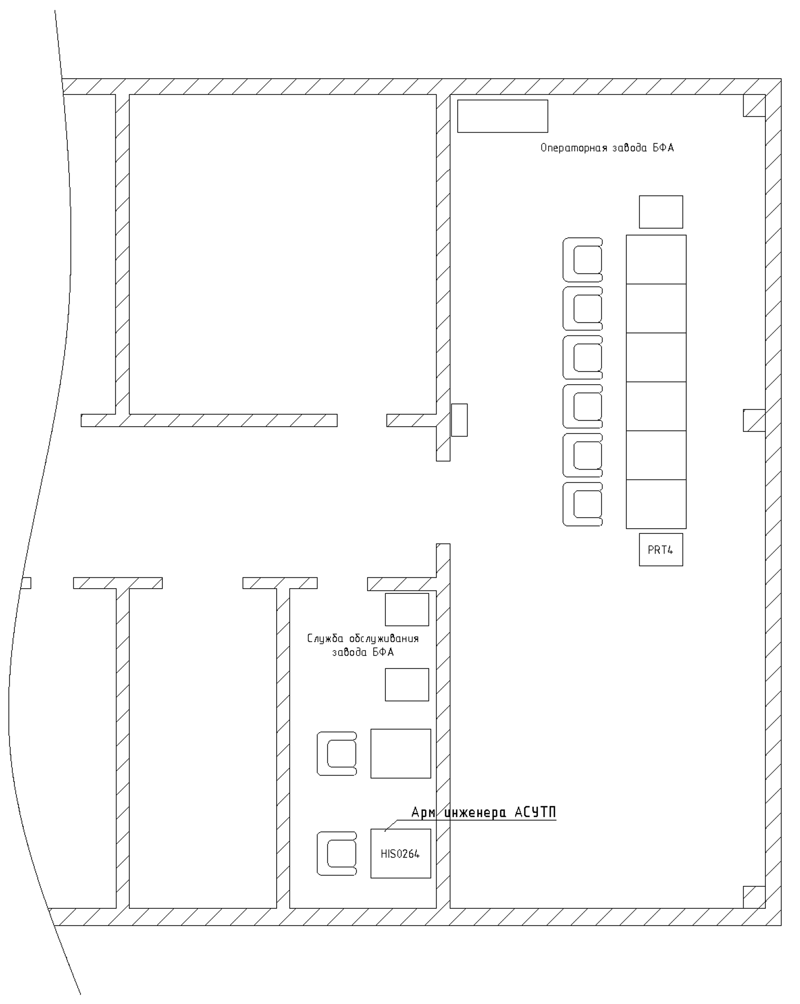

Рисунок 5.3 Схема размещения оборудования в помещении Операторной завода Бисфенол А

Существующая схема размещения оборудования в помещении Аппаратной завода Бисфенол А представлена на Рисунке 5.4.

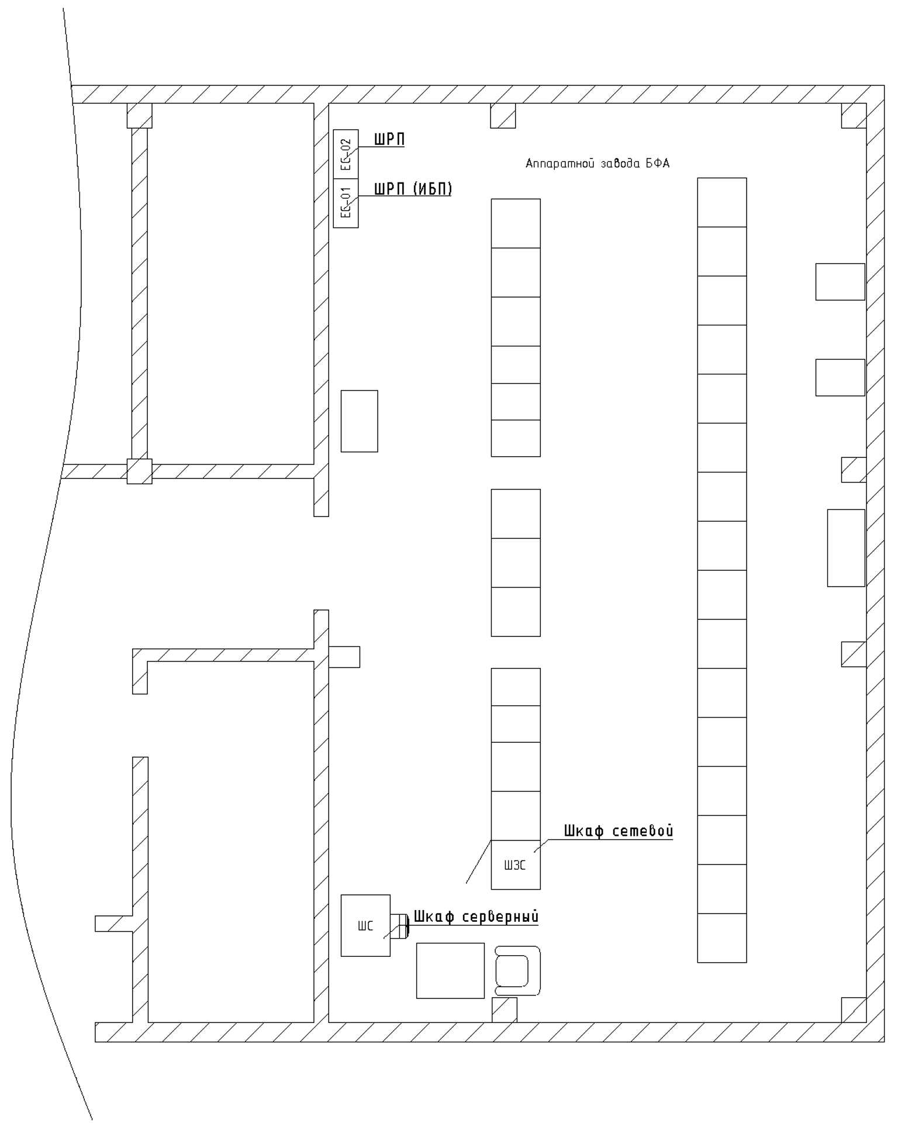

Рисунок 5.4 Схема размещения оборудования в помещении Аппаратной завода Бисфенол А

Существующая схема сетевой структуры обмена данными приведена на Рисунке 5.5

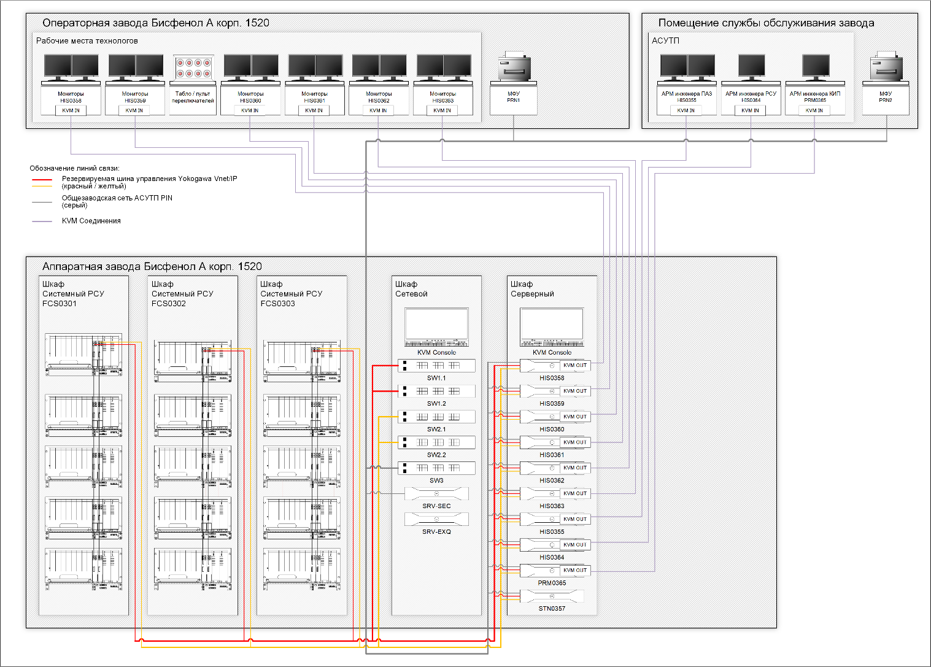

Рисунок 5.5 Существующая схема сетевой структуры обмена данными корп. 1520

Существующий сервер данных (OPC-сервер) производства Бисфенол А STN0357 установлен в серверном шкафу ШС (корп. 1520, Аппаратная завода БФА. 1 этаж). Связь OPC-сервера с ПЛК осуществляется по дублированной сети (системной шине) VNet/IP. Сеть VNet/IP представляет собой шину управления в реальном времени, имеет скорость работы 1 Гбит/с и строится по топологии типа «звезда». В каждый процессорный модуль полевой станции управления интегрирован интерфейс VNet/IP (шина A и B). На соответствующих рабочих станциях устанавливаются интерфейсные карты VNet/IP VI702. Средой передачи данных в данной сети является медный кабель витая пара. Для идентификации сетевых кабелей используется следующее цветовое обозначение: красный – Vnet/IP №1 (основная), желтый – Vnet/IP № 2 (резервная). Узловыми элементами сети VNet/IP являются резервированные коммутаторы сети Vnet/IP SW1.1, SW1.2, SW2.1, SW2.2, установленные в сетевом шкафу ШЗC (корп. 1520, Аппаратная завода БФА. 1 этаж).

Для обеспечения информационного обмена, все рабочие станции дополнительно соединены в локальную сеть стандарта Ethernet – сеть PIN (общезаводская информационная сеть, ЛВС общего назначения). Данная сеть строится по топологии «звезда». Узловым элементом данной сети является Ethernet-коммутатор сети SW3.1, установленный в сетевой шкаф ШЗС (корп. 1520, Аппаратная завода БФА. 1 этаж). Для подключения сети на рабочих станциях используются встроенные сетевые карты. Средой передачи данных в данной сети является кабель витая пара. Максимальная скорость передачи данных составляет 1 Гбит/с. Для идентификации сети PIN используется синее цветовое обозначение.

Конфигурация ПО сервера OPC представлена в Таблице 5.12, конфигурация утилиты IT Security Tool представлена в Таблице 5.13, загруженность сервера OPC представлена в Таблице 5.14, конфигурация сетевых параметров адаптеров представлена в Таблице 5.15.

Таблица 5.12 Конфигурация ПО сервера OPC (STN0357)

|  |  |
| --- | --- |
| Product model | Revision |
| NTPF100-S11 | R3.77.00 |

Таблица 5.13 Конфигурация утилиты IT Security Tool сервера OPC (STN0357)

|  |  |
| --- | --- |
| IT security version | 2.0 |
| Security model | Standard |
| User management type | Standalone |
| Domain link status | Not linked |
| Domain join status | Not joined |

Таблица 5.14 Загруженность сервера OPC (STN0357)

|  |  |
| --- | --- |
| Computer Name | HIS0357 |
| IP Address | 172.16.3.57/192.168.2.2/192.168.3.2/172.17.3.57 |
| Number of Clients | 2 |
| Number of Group Object | 2 |
| Number of ItemID | 1949 |
| Device Read Data | 0/sec |
| Cache Read Data | 68/sec |
| Write Data | 0/sec |
| Total Data Access | 68/sec |
| Throughput maximum | 2000 data/sec |

Таблица 5.15 Конфигурация сетевых параметров адаптеров сервера OPC (STN0357)

|  |  |  |
| --- | --- | --- |
| Port | Name | IP |
| BUS1 | Vnet | 172.16.3.57 |
| BUS2 | Отсутствует драйвер шины VnetIP Open | Отсутствует драйвер шины VnetIP Open |
| Eth1 | PIN | 172.17.3.57 |
| Eth2 | OPC-GW | 192.168.2.2. |
| Eth3 | не используется | - |
| Eth4 | не используется | - |

Системные блоки станций операторов HIS0358…HIS0363, а также станции инженера РСУ, станции инженера ПАЗ, станции инженера КИП и OPC сервера установлены в серверном шкафу ШС (корп. 1520, Аппаратная завода Бисфенол А. 1 этаж). Мониторы станций операторов HIS0358…HIS0363 установлены на консолях рабочих мест операторов-технологов (корп. 1520, Операторная завода Бисфенол А. 2 этаж). Удаленное подключение мониторов, клавиатур, манипуляторов «мышь» к системным блокам станций оператора осуществляется при помощи KVM-удлинителей (Adder X-DVIPRO-MS2), позволяющих передавать сигналы видео на 2 монитора. Удаленное подключение мониторов, клавиатур, манипуляторов «мышь» к системным блокам станции инженера РСУ, станции инженера КИП, станции инженера ПАЗ осуществляется при помощи KVM-удлинителей (Adder X-DVIPRO), позволяющих передавать сигналы видео на 1 монитор. KVM передатчики установлены в серверном шкафу ШС (корп. 1520, Аппаратная завода Бисфенол А. 1 этаж). KVM приемники установлены в консолях рабочих мест операторов-технологов (корп. 1520, Операторной завода Бисфенол А. 2 этаж) и в консолях рабочих мест инженера РСУ, инженера КИП, инженера ПАЗ (корп. 1520, помещении службы обслуживания завода Бисфенол А. 2 этаж).

Для удаленного подключения периферийных устройств к системным блокам станций объединение KVM устройств в единую сеть (схема IP KVM) не применяется.

Конфигурация ПО станции инженера РСУ представлена в Таблице 5.16, конфигурация утилиты IT Security Tool представлена в Таблице 5.17, конфигурация сетевых параметров адаптеров представлена в Таблице 5.18.

Таблица 5.16 Конфигурация ПО станции инженера РСУ (HIS0364)

|  |  |
| --- | --- |
| Product | Revision |
| CENTUM VP | R6.08.00 |

Таблица 5.17 Конфигурация утилиты IT Security Tool станции инженера РСУ (HIS0364)

|  |  |
| --- | --- |
| IT security version | 2.0 |
| Security model | Standard |
| User management type | Standalone |
| Domain link status | Not linked |
| Domain join status | Not joined |

Таблица 5.18 Конфигурация сетевых параметров адаптеров станции инженера РСУ (HIS0364)

| Port | Name | IP |
| --- | --- | --- |
| BUS1 | Vnet | 169.254.68.117 |
| BUS2 | Отсутствует драйвер шины VnetIP Open | Отсутствует драйвер шины VnetIP Open |
| Eth1 | PIN | 172.17.3.64 |
| Eth2 | не используется | - |
| Eth3 | не используется | - |
| Eth4 | не используется | - |

Загрузка контроллеров РСУ представлена в Таблице 5.19

Таблица 5.19 Загрузка контроллеров РСУ

| Station | Type | Revision | CPU Idle Time (sec) | Comm Load | |
| --- | --- | --- | --- | --- | --- |
| Ave (%) | Cur (%) |
| FCS0301 | AFV30D | R6.08.00 | 51 | 3 | 3 |
| FCS0302 | AFV30D | R6.08.00 | 48 | 4 | 4 |
| FCS0303 | AFV30D | R6.08.00 | 52 | 3 | 3 |

Загрузка функциональных блоков контроллеров РСУ представлена в Таблице 5.20.

Таблица 5.20 Загрузка функциональных блоков контроллеров РСУ

| Stantion Name | | FCS0301 | FCS0302 | FCS0303 |
| --- | --- | --- | --- | --- |
| Template Revision | | R6.04.00 | R6.04.00 | R6.04.00 |
| Regulatory Control Blocks / Calculation Blocks | Maximum Number | 1200 | 1200 | 1200 |
| Used | 455 | 613 | 459 |
| Load Ratio(%) | 37 | 51 | 38 |
| Sequence | Maximum Number | 400 | 400 | 400 |
| Used | 26 | 75 | 72 |
| Load Ratio(%) | 6 | 18 | 18 |
| General-Purpose Calculations | Maximum Number | 500 | 500 | 500 |
| Used | 49 | 79 | 47 |
| Load Ratio(%) | 9 | 15 | 9 |
| SFC Blocks | Maximum Number | 100 | 100 | 100 |
| Used | 3 | 31 | 24 |
| Load Ratio(%) | 3 | 31 | 24 |
| Operation | Maximum Number | 400 | 400 | 400 |
| Used | 0 | 0 | 0 |
| Load Ratio(%) | 0 | 0 | 0 |
| Switch Instruments | Maximum Number | 1000 | 1000 | 1000 |
| Used | 106 | 181 | 120 |
| Load Ratio(%) | 10 | 18 | 12 |
| Sequence Elements 1 | Maximum Number | 700 | 700 | 700 |
| Used | 0 | 0 | 0 |
| Load Ratio(%) | 0 | 0 | 0 |
| Faceplate Blocks | Maximum Number | 200 | 200 | 200 |
| Used | 1 | 0 | 2 |
| Load Ratio(%) | 1 | 0 | 1 |
| Logic Operation Blocks | Maximum Number | 200 | 200 | 200 |
| Used | 19 | 165 | 179 |
| Load Ratio(%) | 9 | 82 | 89 |
| Sequence Elements 2 | Maximum Number | 200 | 200 | 200 |
| Used | 0 | 0 | 0 |
| Load Ratio(%) | 0 | 0 | 0 |
| Batch Data | Maximum Number | 400 | 400 | 400 |
| Used | 0 | 0 | 0 |
| Load Ratio(%) | 0 | 0 | 0 |
| Sequence [M-Size] | Maximum Number | 200 | 200 | 200 |
| Used | 0 | 0 | 0 |
| Load Ratio(%) | 0 | 0 | 0 |
| Sequence [L-Size] | Maximum Number | 200 | 200 | 200 |
| Used | 0 | 0 | 0 |
| Load Ratio(%) | 0 | 0 | 0 |
| Unit Operation | Maximum Number | 0 | 0 | 0 |
| Used | 0 | 0 | 0 |
| Load Ratio(%) | 0 | 0 | 0 |
| Unit Instruments | Maximum Number | 60 | 60 | 60 |
| Used | 0 | 0 | 0 |
| Load Ratio(%) | 0 | 0 | 0 |
| Total Number of Function Blocks | Maximum Number | 5760 | 5760 | 5760 |
| Used | 659 | 1144 | 903 |
| Load Ratio(%) | 11 | 19 | 15 |
| Tag-List (Block,Annunciator) | Maximum Number | 7000 | 7000 | 7000 |
| Used | 767 | 1295 | 1167 |
| Load Ratio(%) | 10 | 18 | 16 |
| Inter-station data links | Maximum Number | 512 | 512 | 512 |
| Used | 34 | 104 | 95 |
| Load Ratio(%) | 6 | 20 | 18 |
| Foundation Fieldbus faceplate | Maximum Number | 1200 | 1200 | 1200 |
| Used | 0 | 0 | 0 |
| Load Ratio(%) | 0 | 0 | 0 |

## 

## Основные интеграционные решения

Функциональное взаимодействие СУУТП с РСУ

Функции со стороны СУУТП:

* при включении оборудования в работу от СУУТП – перевод функционального блока в удаленные режимы управления, позволяющие программную запись значений заданий или выходов функциональных блоков от СУУТП;
* обеспечение корректного поведения контроллеров СУУТП при насыщении выхода регулятора (т. е. достижении предельного значения). При насыщении выхода регулятора, контроллер перестаёт изменять уставку в сторону насыщения;
* чтение текущих значений необходимых параметров ТП;
* передача вычисленных управляющих воздействий в РСУ;
* ведение исторического архива параметров СУУТП за период не менее 1 года.

Функции со стороны РСУ:

* обеспечение возможности чтения/записи параметров, необходимых для работы СУУТП;
* обеспечение безударного изменения режимов ПИД-регуляторов, безударного перевода режимов управления регуляторами в локальные при потере связи с серверами СУУТП, МПА и экстренного безударного перевода режимов управления функциональными блоками в локальные по нажатию оператором соответствующей кнопки на мнемосхеме АСУТП;
* сигнализация о событиях отключения СУУТП, МПА.
* обеспечение возможности получения параметров от RTO, первичная обработка (валидация) данных и запись параметров в СУУТП.

Интерфейсы СУУТП

В СУУТП будут реализованы два вида пользовательских интерфейсов: инженерный и операторский.

Операторский интерфейс будет реализован на базе существующего операторского интерфейса АСУТП. Для этого будут разработаны новые мнемосхемы РСУ. Операторские интерфейсы СУУТП будет обеспечивать выполнение следующих основных функций:

* оперативный ввод в ручном режиме команд и заданий;
* отслеживание параметров ТП, контролируемых в режиме реального времени;
* переключение между интерфейсами приложений (контроллеры СУУТП, ВА, последовательности МПА и др.);
* включение/выключение каждого контроллера СУУТП в работу;
* включение/выключение режима прогноза для контроллера СУУТП;
* включение/выключение переменных контроллера СУУТП;
* изменение пределов (заданий) для переменных контроллера СУУТП;
* изменение настроек для смены задачи оптимизации СУУТП;
* отслеживание текущих и прогнозируемых значений переменных;
* отслеживание текущего статуса/режима переменных;
* вывод на дисплей сообщений о работе СУУТП, МПА информационного и сигнализирующего характера;
* подстройку ВА по данным лабораторного контроля.

Инженерный интерфейс будет обеспечивать все функции операторского интерфейса и дополнительно к ним возможности:

* ручного ввода параметров настройки приложений СУУТП;
* конфигурирования приложений СУУТП (в том числе создание новых приложений);
* модификации параметров моделей ВА и динамических моделей, заложенных в многопараметрические контроллеры, а также структур и параметров целевых функций оптимизации;
* возможность перевода переменных СУУТП в «Сервис»;
* построения трендов прошлых и прогнозируемых значений переменных ТП, задействованных в СУУТП;
* диагностики эффективности работы СУУТП.

## Интеграционные решения корпуса 0420 (производства изопропилбензола, фенола и ацетона)

Перечень оборудования

Комплекс технических средств СУУТП должен разрабатываться на базе серийно выпускаемых технических средств, имеющих положительный опыт использования на аналогичных объектах автоматизации.

Комплекс технических средств должен быть достаточен для реализации функций, предусмотренных настоящим документом и в своём составе содержать следующее оборудование:

* Шкаф серверный СУУТП;
* АРМ инженера СУУТП с двумя мониторами;
* Мобильная инженерная станция СУУТП – 1 шт.
* Переносной съемный носитель SSD, 1 Тб
* СУУТП функционально будет выполнена на отдельных устройствах:
* Серверы СУУТП;
* Серверы МПА;
* Серверы OPC.

АРМ инженера СУУТП должно включать в себя, как минимум, следующее оборудование:

* напольный конструктив (пульт) для размещения оборудования габаритными размерами 900 (Ш) × 1100 (Г) × 370 (В) (требования по ГОСТ 22269-76);
* ЖК мониторы – 2шт.;
* алфавитно-цифровую клавиатуру;
* устройства позиционирования курсора;
* KVM IP приемник станции инженера СУУТП;
* специальное кресло (в соответствии с ГОСТ 21889-76 Система «Человек – машина». Кресло человека-оператора. Общие эргономические требования). – 2 шт.

Каждая мобильная инженерная станция СУУТП должна включать в себя, как минимум, следующее оборудование:

* Ноутбук;
* Съемный носитель USB, 128 Гб;
* Рюкзак для транспортировки ноутбука и зарядного устройства;
* Беспроводная мышь (Bluetooth);
* Переносной внешний источник питания, 100 Вт

Организация рабочего места, взаимное расположение элементов рабочего места и средств отображения информации, органов управления, средств светозвуковой сигнализации и связи, должны отвечать общим эргономическим требованиям ГОСТ 22269‑76 «Система «Человек – машина». Рабочее место оператора. Взаимное расположение элементов рабочего места. Общие эргономические требования»

Шкаф СУУТП, как минимум, должен отвечать следующим требованиям:

* габаритные размеры 800 (Ш) × 1000 (Г) × 2000 (В);
* двухсторонний доступ для обслуживания;
* степень защиты оболочки шкафа не менее IP54;
* высота цоколя - 100 мм;
* в шкафу должны быть установлены шины защитного заземления;
* в шкафу должны быть предусмотрены три независимых источника электропитания;
* в шкафу должны быть предусмотрены розетки 230 В переменного тока 50 Гц 3А. Розетки должны подключаться через аппараты защиты (автоматический выключатель или плавкий предохранитель);
* оборудование и проводки внутри шкафа должны быть промаркированы;
* в шкафу должны быть установлены встроенные светильники по одному на каждую сторону с автоотключением при закрытии двери;
* должны быть предусмотрены диагностические сигналы: контроль температуры, контроль открытия дверей шкафа, положения автоматических выключателей, контроль состояния вентиляторов, источников питания и т.д.;
* для охлаждения аппаратных средств необходимо предусмотреть систему принудительной вентиляции, оснащенной фильтрующими элементами, что обеспечивает защиту от проникновения внутрь пыли;
* для защиты от перегрева шкаф должен быть оборудован необходимыми средствами терморегулирования для поддержания номинального температурного режима работы технических средств: вентиляционными блоками с фильтрами, регуляторами внутренней температуры шкафа;
* для поддержания температуры, необходимой для штатной работы оборудования, в серверном шкафу должен быть установлен холодильный агрегат. Тип монтажа холодильного агрегата – потолочный;
* в шкафах должна находиться необходимая документация для оперативного обслуживания (схемы питания, спецификация оборудования и т.д.);
* для шкафов должен быть предусмотрен подвод кабелей снизу.
* Шкаф СУУТП должен быть укомплектован следующим оборудованием:
* сервер OPC;
* сервер СУУТП;
* сервер МПА;
* KVM консоль;
* коммутатор сети PIN;
* KVM IP передатчики для серверов OPC, СУУТП, МПА – 3 шт.;
* KVM IP приемник для KVM консоли.

Система должна включать оборудование и программное обеспечение для организации обмена с сетью АСУТП (PIN).

Компоновка технических средств СУУТП должна обеспечивать безопасность и удобство обслуживания, свободный доступ при монтаже, демонтаже и ремонте.

Для облегчения технического обслуживания и повышения ремонтопригодности все применяемые серверные платформы и рабочие станции должны быть унифицированы по типам применяемых шин, процессоров, накопителей, внешних устройств. Унификация осуществляется по функциональному признаку.

Выбор серверов должен быть обусловлен информационным объемом и функциональностью поставленных задач.

Для обеспечения мобильности и автономности при обслуживании СУУТП на рабочих серверах в помещениях АСУТП инженерные станции должны быть реализованы в форм-факторе «ноутбук». Количество инженерных станций для команды внедрения СУУТП СИБУР КОС – 3 шт.

Техническое обеспечение СУУТП должно удовлетворять всем выше перечисленным требованиям.

Размещение оборудования

Для системной реализации СУУТП завода Бисфенол А на этапе предварительного обследования были определены места размещения нового оборудования:

* АРМ инженера СУУТП устанавливается в помещении Аппаратная № 2.
* Шкаф СУУТП устанавливается в помещении Аппаратная № 2.

Предварительная схема вариантов размещения оборудования в помещении Аппаратнаой № 2 представлена на Рисунке 5.6.

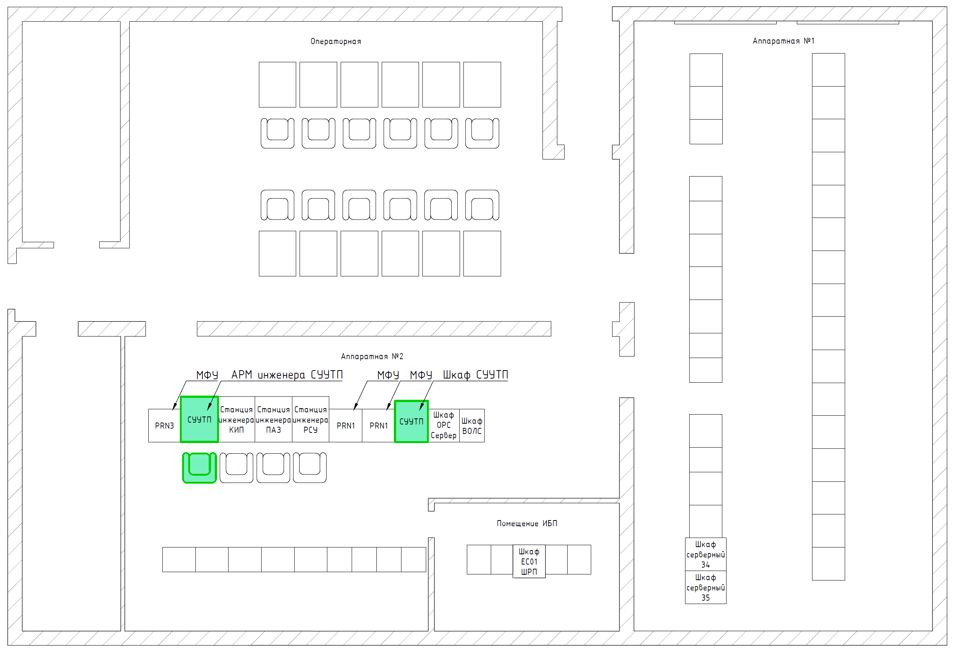

Рисунок 5.6 Предварительная схема вариантов размещения оборудования

Подключение электропитания

Для электропитания оборудования, размещённого в помещении Аппаратная № 2, используется шкаф распределения питания EC01 (ШРП), который запитывается от источника бесперебойного питания (ИБП)

Электропитание АРМ инженера СУУТП предусматривается от ШРП. Для АРМ инженера СУУТП должно быть предусмотрено резервированное электропитание.

Основным принципом организации электропитания должно быть распределение оперативного тока по группам потребителей таким образом, чтобы отдельная неисправность или ремонт элемента сети электропитания не приводили к полному выходу СУУТП из строя.

Для шкафа СУУТП должно быть предусмотрено три ввода питания, поступающих от ШРП, с помощью трех отдельных питающих кабелей:

* основной ввод (для питания основных блоков питания основного оборудования);
* резервный ввод (для питания резервных блоков питания основного оборудования);
* вспомогательный ввод (для питания вспомогательного оборудования: освещение, вентиляция и т.д.).

Кабели прокладываются по существующим кабельным конструкциям.

Должна быть обеспечена селективность защит автоматических выключателей, расположенных в распределительном шкафу и в шкафу СУУТП, с учетом характера нагрузки (в случае отключения электроснабжения при пуске оборудования возникает импульсный бросок тока, который может привести к срабатыванию защиты).

Предварительно выбранные автоматические выключатели шкафа ШРП EC01 для подключения нового оборудования СУУТП представлены в Таблице 5.21.

Таблица 5.21 Точки подключения оборудования СУУТП к шкафу ШРП EC01

|  |  |  |  |  |
| --- | --- | --- | --- | --- |
| **Потребитель электропитания** | | **Источник электропитания** | | |
| **Шкаф/АРМ** | **Ввод** | **Клемма** | **Автоматический выключатель** | **ШРП** |
| АРМ СУУТП | Ввод 1 |  |  | EC01 |
| Ввод 2 |  |  |
| Шкаф СУУТП | Ввод 1 | 01AF-XT-06:9 01AF-XT-06:10 | SF52 С32 (32А) |
| Ввод 2 | 01AR-XT-06:9 01AF-XT-06:10 | SF136 С2 (2А) |
| Ввод 3 |  | от щита 13Щ РП-2 кор.0420 |

Решения по подключению к информационным сетям

Обмен информацией между РСУ и серверами СУУТП выполняется по протоколу OPC, для связи СУУТП с РСУ будет использоваться новый Сервер OPC. Для подключения нового сервера OPC в управляющую сеть РСУ, сервер OPC должен быть подключен к повторителю шины (YNT511D-42) сетевого шкафа ВОЛС в существующую сеть V-net расположенного в помещении Аппаратная № 2.

Сервер СУУТП, Сервер МПА и Сервер OPC должны быть подключены в существующую PIN сеть. В существующем коммутаторе PIN сети операторских станций 420‑SW3.1 расположенном в шкафу OPC Сервер имеются два свободных порта: 5, 6. Для объединения оборудования СУУТП в PIN сеть в новом шкафу СУУТП должен быть установлен коммутатор, объединяющий устройства СУУТП. Новый коммутатор PIN сети будет подключен к в существующий коммутатор 420 SW3.1 расположенный в шкафу OPC Сервер.

Для подключения нового коммутатора PIN к существующему предварительно выбран порт 5 коммутатора 420‑SW3.1.

Сервера OPC, СУУТП являются узлами сети АСУТП, фильтрация трафика при такой организации сети не требуется, необходимость в межсетевом экране отсутствует. Подробное описание данного решения будет в проекте по ИБ.

С целью обеспечения возможности передачи на АРМ инженера СУУТП управления всеми серверами, входящими в состав СУУТП, с целью проведения обслуживания системы и сервисных работ все оборудование СУУТП должно быть объединено в существующую KMP IP сеть посредством KVM-передатчиков, подключенных к серверам и KVM-приемникам, подключенных к АРМ инженера СУУТП и к KVM-консоли, установленной в шкафу СУУТП.

Предварительно выбранные порты коммутаторов и IP адреса оборудования СУУТП представлены в Таблице 5.22.

Таблица 5.22 Точки подключения оборудования СУУТП к сети KVM IP

|  |  |  |  |  |  |
| --- | --- | --- | --- | --- | --- |
| **Оборудование** | **Устройство KVM** | | **Коммутатор KVM** | | |
| **Тип** | **IP** | **Порт** | **Коммутатор** | **Шкаф** |
| АРМ инженера | KVM приемник | 192.168.10.56 | 21 | 0420-SW-KVM1.2 | Шкаф 35 |
| 21 | 0420-SW-KVM2.2 | Шкаф 35 |
| Сервер OPC | KVM передатчик | 192.168.10.25 | 22 | 0420-SW-KVM1.2 | Шкаф 35 |
| 22 | 0420-SW-KVM2.2 | Шкаф 35 |
| Сервер СУУТП | KVM передатчик | 192.168.10.26 | 21 | 0420-SW-KVM1.1 | Шкаф 34 |
| 21 | 0420-SW-KVM2.1 | Шкаф 34 |
| Сервер МПА | KVM передатчик | 192.168.10.27 | 22 | 0420-SW-KVM1.1 | Шкаф 34 |
| 22 | 0420-SW-KVM2.1 | Шкаф 34 |
| KVM-консоль | KVM приемник | 192.168.10.55 | 23 | 0420-SW-KVM1.1 | Шкаф 34 |
| 23 | 0420-SW-KVM2.1 | Шкаф 34 |

Организация связи СУУТП и РСУ

Необходимо выполнить работы по реализации программных модулей (далее «Модули») интеграции на стороне РСУ CENTUM VP. Модули должны обеспечивать взаимодействие приложений контроллеров и виртуальных анализаторов СУУТП, а также процедур МПА с РСУ.

В функции модулей входит:

- корректный обмен информации между ОРС-сервером РСУ CENTUM VP и серверами СУУТП, МПА (сеть VLAN);

- отслеживание связи между серверами, визуализация работы приложений СУУТП на рабочих местах оперативного персонала;

- обеспечение безопасного совместного функционирования ПО РСУ с СУУТП.

На Рисунке 5.7 приведена схема сетевой структуры обмена данных между СУУТП и РСУ.

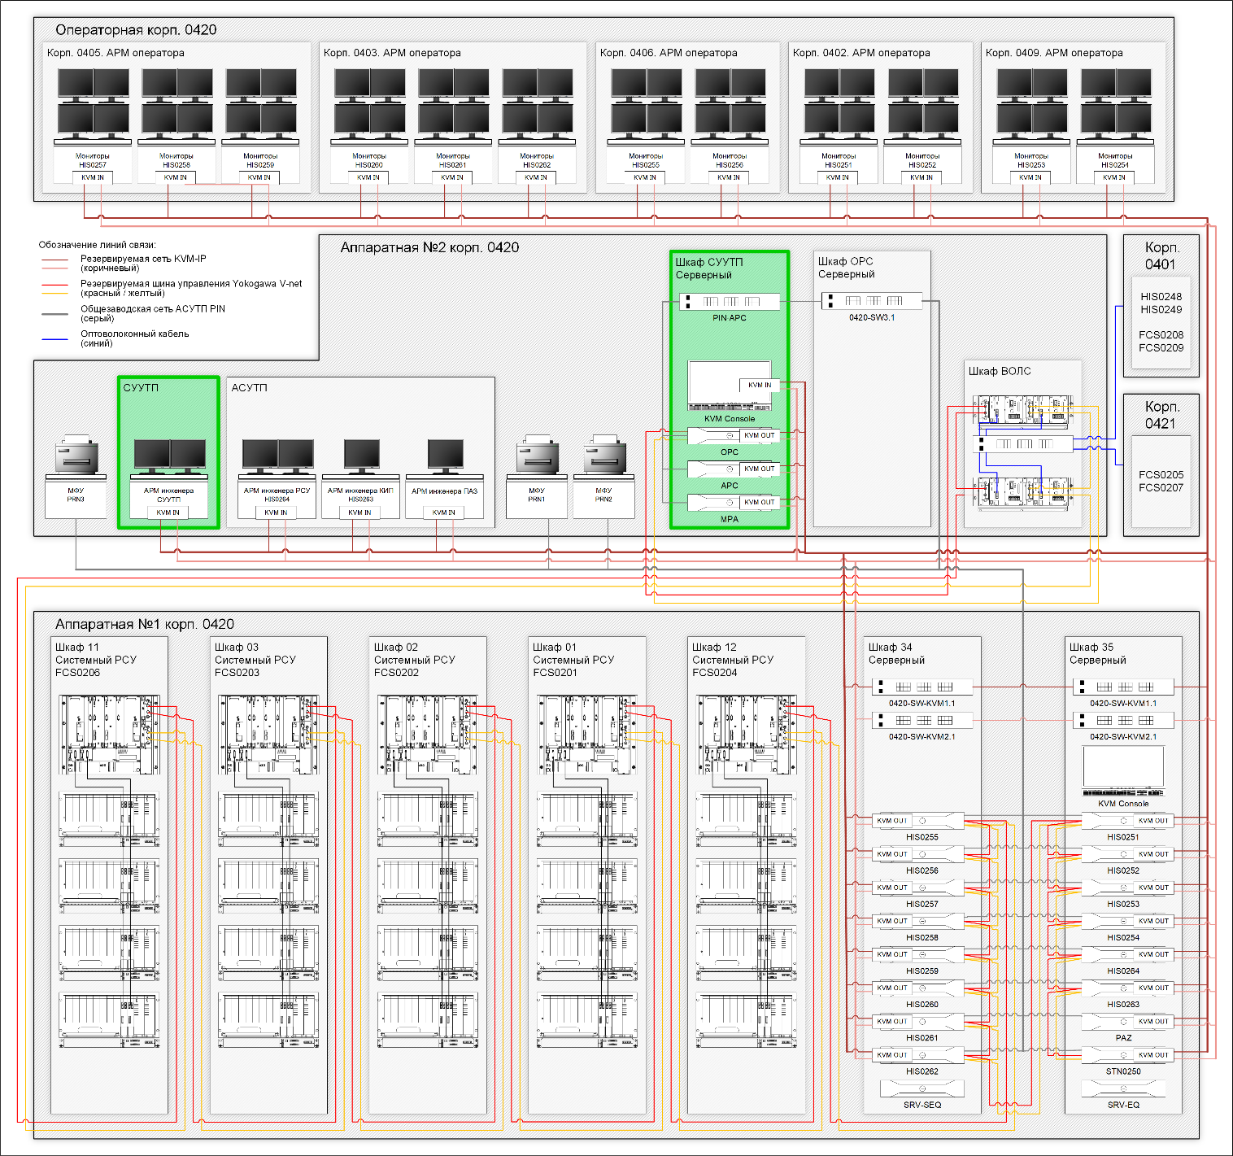

Рисунок 5.7 Предварительная схема сетевой структуры корп. 0420

Обмен данными между СУУТП с РСУ должен осуществляться по протоколу OPC. Сетевые настройки и права доступа на ОРС-сервере РСУ должны допускать двусторонний обмен данными (чтение/запись) по OPC-каналам.

Для ПИД-регуляторов РСУ должно быть обеспечено безударное переключение режимов, и, в частности, AUT (MAN) <-> RCAS (ROUT) приложениями СУУТП.

Для контроля и индикации связи между компонентами СУУТП и РСУ на стороне РСУ должен быть реализован алгоритм сторожевого таймера.

## Интеграционные решения корпуса 1520 (производство бисфенола А)

Перечень оборудования

Комплекс технических средств СУУТП должен разрабатываться на базе серийно выпускаемых технических средств, имеющих положительный опыт использования на аналогичных объектах автоматизации.

Комплекс технических средств должен быть достаточен для реализации функций, предусмотренных настоящим документом и в своём составе содержать следующее оборудование:

* Шкаф серверный СУУТП;
* АРМ инженера СУУТП с двумя мониторами;
* СУУТП функционально будет выполнена на отдельных устройствах:
* Серверы СУУТП;
* Серверы МПА;
* Серверы OPC.

АРМ инженера СУУТП должно включать в себя, как минимум, следующее оборудование:

* напольный конструктив (пульт) для размещения оборудования габаритными размерами 900 (Ш) × 1100 (Г) × 370 (В) (требования по ГОСТ 22269-76);
* ЖК мониторы – 2шт.;
* алфавитно-цифровую клавиатуру;
* устройства позиционирования курсора;
* KVM IP приемник станции инженера СУУТП;
* специальное кресло (в соответствии с ГОСТ 21889-76 Система «Человек – машина». Кресло человека-оператора. Общие эргономические требования). – 2 шт.

Организация рабочего места, взаимное расположение элементов рабочего места и средств отображения информации, органов управления, средств светозвуковой сигнализации и связи, должны отвечать общим эргономическим требованиям ГОСТ 22269‑76 «Система «Человек – машина». Рабочее место оператора. Взаимное расположение элементов рабочего места. Общие эргономические требования»

Шкаф СУУТП, как минимум, должен отвечать следующим требованиям:

* габаритные размеры 800 (Ш) × 1000 (Г) × 2000 (В);
* двухсторонний доступ для обслуживания;
* степень защиты оболочки шкафа не менее IP54;
* высота цоколя - 100 мм;
* в шкафу должны быть установлены шины защитного заземления;
* в шкафу должны быть предусмотрены три независимых источника электропитания; *
* в шкафу должны быть предусмотрены розетки 230 В переменного тока 50 Гц 3А. Розетки должны подключаться через аппараты защиты (автоматический выключатель или плавкий предохранитель);
* оборудование и проводки внутри шкафа должны быть промаркированы;
* в шкафу должны быть установлены встроенные светильники по одному на каждую сторону с автоотключением при закрытии двери;
* должны быть предусмотрены диагностические сигналы: контроль температуры, контроль открытия дверей шкафа, положения автоматических выключателей, контроль состояния вентиляторов, источников питания и т.д.;
* для охлаждения аппаратных средств необходимо предусмотреть систему принудительной вентиляции, оснащенной фильтрующими элементами, что обеспечивает защиту от проникновения внутрь пыли;
* для защиты от перегрева шкаф должен быть оборудован необходимыми средствами терморегулирования для поддержания номинального температурного режима работы технических средств: вентиляционными блоками с фильтрами, регуляторами внутренней температуры шкафа;
* для поддержания температуры, необходимой для штатной работы оборудования, в серверном шкафу должен быть установлен холодильный агрегат. Тип монтажа холодильного агрегата – настенный;
* в шкафах должна находиться необходимая документация для оперативного обслуживания (схемы питания, спецификация оборудования и т.д.);
* для шкафов должен быть предусмотрен подвод кабелей снизу.

Шкаф СУУТП должен быть укомплектован следующим оборудованием:

* сервер OPC;
* сервер СУУТП;
* сервер МПА;
* KVM консоль;
* коммутатор сети PIN;
* коммутаторы сети KVM IP – 2 шт.
* KVM IP передатчики для серверов OPC, СУУТП, МПА – 3 шт.;
* KVM IP приемник для KVM консоли.

Система должна включать оборудование и программное обеспечение для организации обмена с заводской сетью.

Компоновка технических средств СУУТП должна обеспечивать безопасность и удобство обслуживания, свободный доступ при монтаже, демонтаже и ремонте.

Для облегчения технического обслуживания и повышения ремонтопригодности все применяемые серверные платформы и рабочие станции должны быть унифицированы по типам применяемых шин, процессоров, накопителей, внешних устройств. Унификация осуществляется по функциональному признаку.

Выбор серверов должен быть обусловлен информационным объемом и функциональностью поставленных задач.

Размещение оборудования

Для системной реализации СУУТП завода Бисфенол А на этапе предварительного обследования были определены места размещения нового оборудования:

* АРМ инженера СУУТП устанавливается в помещении Операторной завода Бисфенол А (корп. 1520, 2 этаж).
* Шкаф СУУТП устанавливается в помещении Аппаратной завода Бисфенол А (корп. 1520, 1 этаж).

Предварительная схема размещения оборудования в помещении Операторной завода Бисфенол А представлена на Рисунке 5.8.

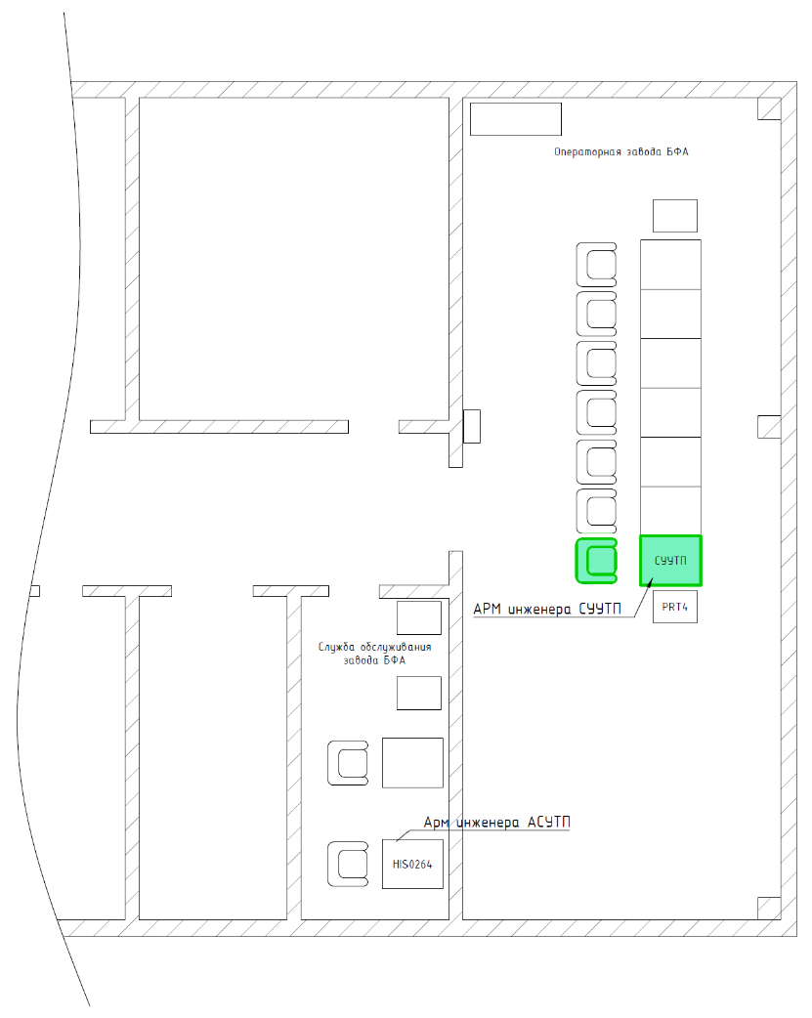

Рисунок 5.8 Предварительная схема размещения оборудования в помещении Операторной завода Бисфенол А

Предварительная схема размещения оборудования в помещении Аппаратной завода Бисфенол А представлена на Рисунке 5.9.

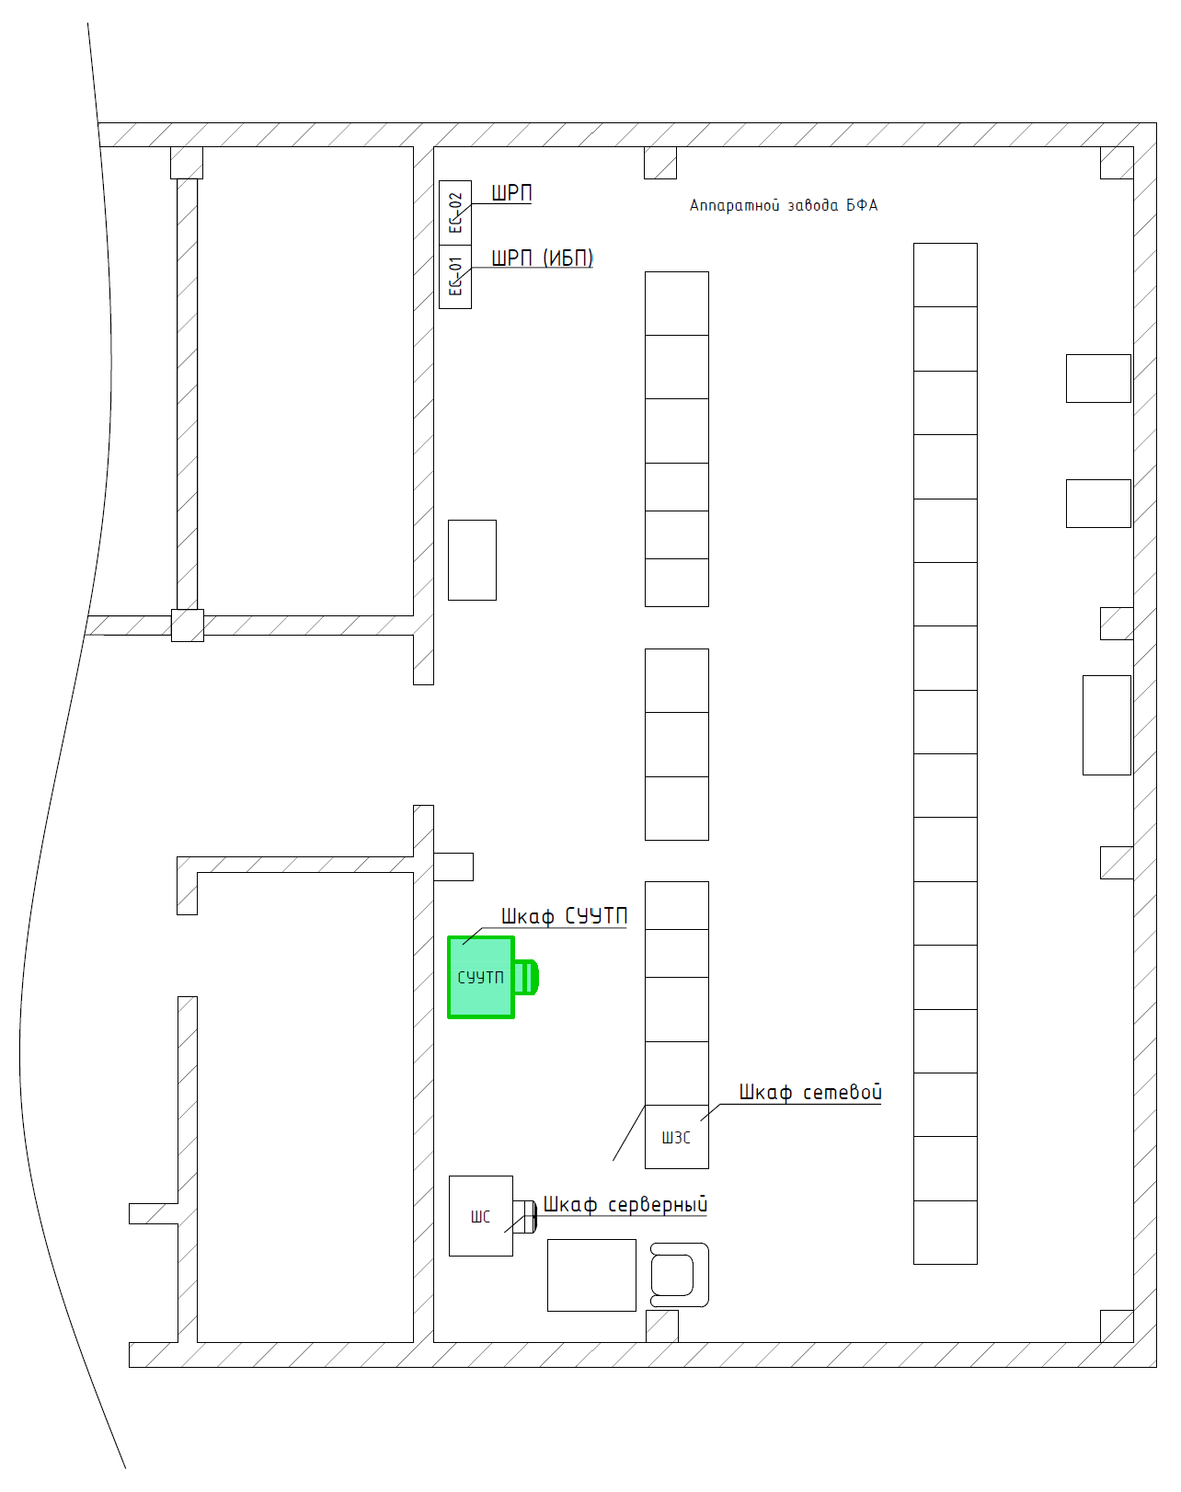

Рисунок 5.9 Предварительная схема размещения оборудования в помещении Аппаратной завода Бисфенол А

Подключение электропитания

В существующую схему АВР заведены два независимых трехфазных силовых ввода. Далее, с выходных шин схемы АВР, питание поступает на два источника бесперебойного питания (ИБП) и шкаф распределения питания от заводской сети.

С выходов ИБП питаются потребители бесперебойного питания (все рабочие станции, полевые станции РСУ и ПАЗ, полевое оборудование и т.п). Для распределения питания по потребителям предусмотрен шкаф ШРП EC-01 (корп. 1520, Аппаратная завода Бисфенол А. 1 этаж).

С выходных шин схемы АВР, через шкаф распределения питания от заводской сети EC-02 (корп. 1520, Аппаратная завода Бисфенол А. 1 этаж), осуществляется питание остальных потребителей, не нуждающихся в бесперебойном питании (розетки для временного подключения сервисного оборудования, освещение шкафов, устройства внешней звуковой и световой сигнализации загазованности).

Электропитание АРМ инженера СУУТП предусматривается от ШРП EC-01. Для АРМ инженера СУУТП должно быть предусмотрено резервированное электропитание.

Для шкафа СУУТП должно быть предусмотрено три ввода питания:

* основной ввод (для питания основных блоков питания основного оборудования) от ШРП EC-01;
* резервный ввод (для питания резервных блоков питания основного оборудования) от ШРП EC-01;
* вспомогательный ввод (для питания вспомогательного оборудования: освещение, вентиляция и т.д.) от ШРП EC-02.

Основным принципом организации электропитания должно быть распределение оперативного тока по группам потребителей таким образом, чтобы отдельная неисправность или ремонт элемента сети электропитания не приводили к полному выходу СУУТП из строя.

В шкаф СУУТП должно поступать электропитание от ШРП с помощью трех отдельных питающих кабелей.

Кабели прокладываются по существующим кабельным конструкциям.

Должна быть обеспечена селективность защит автоматических выключателей, расположенных в распределительном шкафу и в шкафу СУУТП, с учетом характера нагрузки (в случае отключения электроснабжения при пуске оборудования возникает импульсный бросок тока, который может привести к срабатыванию защиты).

Предварительно выбранные автоматические выключатели шкафов ШРП для подключения нового оборудования СУУТП представлены в Таблице 5.23.

Таблица 5.23 Точки подключения оборудования СУУТП к шкафам ШРП

|  |  |  |  |  |
| --- | --- | --- | --- | --- |
| **Потребитель электропитания** | | **Источник электропитания** | | |
| **Шкаф/АРМ** | **Ввод** | **Клемма** | **Автоматический выключатель** | **ШРП** |
| АРМ СУУТП | Ввод 1 |  | SF51 (10A)  X.M. YORK | EC-01 |
| Ввод 2 |  | SF52 (10A)  X.M. YORK |
| Шкаф СУУТП | Ввод 1 | 01AF-XT-02:25 01AF-XT-02:26 01AF-XT-02:27 | SF24 (16A) |
| Ввод 2 | 01AF-XT-03:13 01AF-XT-03:14 01AF-XT-03:15 | SF35 (16A) |
| Ввод 3 |  | SF54 (10A) ШИБЕР | EC-02 |

Решения по подключению к информационным сетям

Обмен информацией между РСУ и серверами СУУТП выполняется по протоколу OPC, для связи СУУТП с РСУ будет использоваться новый Сервер OPC. Серверы СУУТП подключаются к РСУ установки через Сервер OPС посредством локальной сети, физическое соединение сервера OPC с РСУ установки осуществляется по технологии Ethernet.

Для подключения Сервера OPC к управляющим сетям РСУ VnetIP (BUS1) и VnetIP Open (BUS2) предварительно выбраны порты 24 в коммутаторах SW1.1 и SW2.1 установленных в сетевом шкафу ШЗС (корп. 1520, Аппаратная завода Бисфенол А. 1 этаж).

Для подключения Сервера OPC, Сервера СУУТП и Сервера МПА к существующей PIN сети в новом шкафу СУУТП должен быть установлен коммутатор, объединяющий устройства СУУТП. Для подключения нового коммутатора PIN сети к существующему предварительно выбран порт 24 коммутатора SW3.1 установленном в сетевом шкафу ШЗС (корп. 1520, Аппаратная завода Бисфенол А. 1 этаж)

Сервера OPC, СУУТП являются узлами сети АСУТП, фильтрация трафика при такой организации сети не требуется, необходимость в межсетевом экране отсутствует. Подробное описание данного решения будет в проекте по ИБ.

Для удаленного подключения АРМ инженера СУУТП к серверам СУУТП будет применяться схема IP KVM. Резервирование передачи сигналов должно быть реализовано через дублированные коммутаторы сети KVM. Дублированные коммутаторы сети должны быть установлены в новом Шкафу СУУТП. В KVM удлинителях должны использоваться два сетевых интерфейса, что также должно обеспечить резервирование сигналов. KVM приемники и KVM передатчики должны поддерживать четыре видеосигнала. Для конфигурации сети KVM и администрирования схемы IP KVM Сервер OPC должен быть подключен к сети KVM.

Объединение KVM устройств в единую сеть обеспечивает возможность передачи на АРМ инженера СУУТП управление всеми серверами, входящими в состав СУУТП, с целью проведения обслуживания системы и сервисных работ.

Предварительно выбранные порты коммутаторов и IP адреса оборудования СУУТП представлены в Таблице 5.24.

Таблица 5.24 Точки подключения оборудования СУУТП к сети KVM IP

|  |  |  |  |  |  |
| --- | --- | --- | --- | --- | --- |
| **Оборудование** | **Устройство KVM** | | **Коммутатор KVM** | | |
| **Тип** | **IP** | **Порт** | **Коммутатор** | **Шкаф** |
| АРМ инженера | KVM приемник | 192.168.8.40 | 1 | 1520-SW-KVM1 | Шкаф СУУТП |
| 1 | 1520-SW-KVM2 |
| Сервер OPC | KVM передатчик | 192.168.8.10 | 2 | 1520-SW-KVM1 |
| 2 | 1520-SW-KVM2 |
| Сервер СУУТП | KVM передатчик | 192.168.8.11 | 3 | 1520-SW-KVM1 |
| 3 | 1520-SW-KVM2 |
| Сервер МПА | KVM передатчик | 192.168.8.12 | 4 | 1520-SW-KVM1 |
| 4 | 1520-SW-KVM2 |
| KVM-консоль | KVM приемник | 192.168.8.41 | 5 | 1520-SW-KVM1 |
| 5 | 1520-SW-KVM2 |
| Сервер OPC | Сервер (KVM администратор) | 192.168.8.4 | 6 | 1520-SW-KVM1 |

Организация связи СУУТП и РСУ

Необходимо выполнить работы по реализации программных модулей (далее «Модули») интеграции на стороне РСУ CENTUM VP. Модули должен обеспечивать взаимодействие приложений контроллеров и виртуальных анализаторов СУУТП и процедур МПА с РСУ.

В функции модулей входит:

* корректный обмен информации между ОРС-сервером РСУ CENTUM VP и серверами СУУТП, МПА (сеть VLAN);
* отслеживание связи между серверами, визуализация работы приложений СУУТП на рабочих местах оперативного персонала;
* обеспечение безопасного совместного функционирования ПО РСУ с СУУТП.

На Рисунке Рисунок 5.10 приведена схема сетевой структуры обмена данных между СУУТП и РСУ.

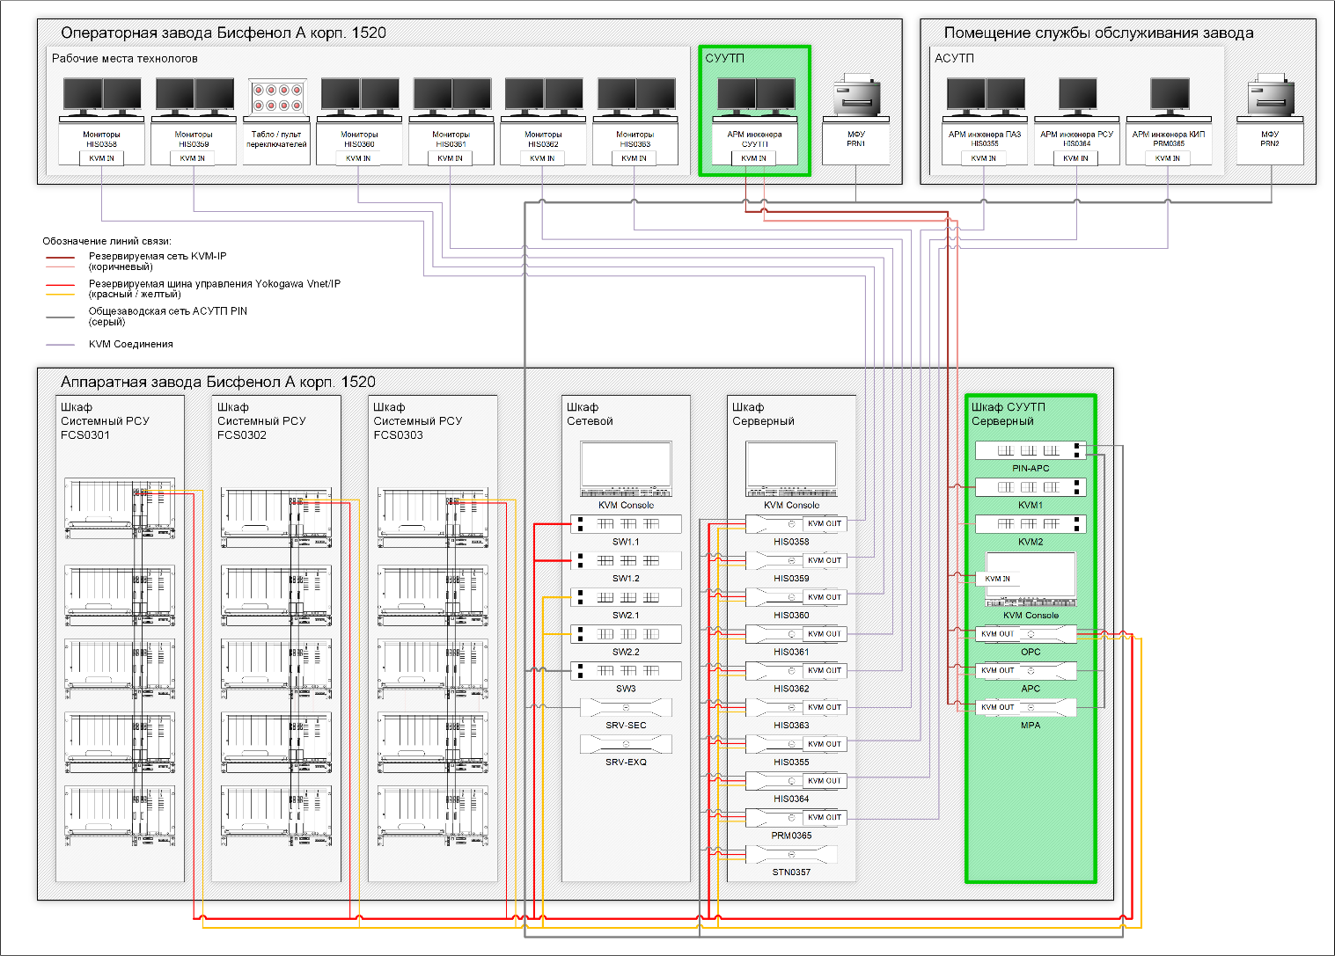

Рисунок 5.10 Предварительная схема сетевой структуры корп. 1520

Обмен данными между СУУТП с РСУ должен осуществляться по протоколу OPC. Сетевые настройки и права доступа на ОРС-сервере РСУ должны допускать двусторонний обмен данными (чтение/запись) по OPC-каналам.

Для ПИД-регуляторов РСУ должно быть обеспечено безударное переключение режимов, и, в частности, AUT (MAN) <-> RCAS (ROUT) приложениями СУУТП.

Для контроля и индикации связи между компонентами СУУТП и РСУ на стороне РСУ должен быть реализован алгоритма сторожевого таймера.

## Предварительные технические решения по средствам мониторинга работы СУУТП

Решения по мониторингу СУУТП должны быть разработаны в соответствии с методикой оценки эффективности СУУТП, на этапе разработки модуля мониторинга (ММ) СУУТП, согласно КСГ.

Расчёты метрик эффективности работы СУУТП будут выполняться на основе алгоритмов, предоставленных Заказчиком в отдельном документе в виде технического задания. Для расчета эффективности работы СУУТП при мониторинге работы системы необходимо постоянно отслеживать и учитывать следующие показатели:

* Промежуток времени работы контроллеров СУУТП с включенными экономическими функциями за выбранный (рассматриваемый) промежуток времени;
* Полнота включения переменных в контроллерах СУУТП, подразумевающая время работы манипулируемых, контролируемых переменных, а также измеряемых возмущений в режиме управления и оптимизации СУУТП в процентном соотношении ко всему рассматриваемому промежутку времени;
* Показатель, оценивающий диапазон работы манипулируемых переменных контроллеров СУУТП относительно их границ;
* Показатели, оценивающие показатель применимости (возможности включения контроллеров СУУТП при штатном режиме работы);
* Иные данные при необходимости.

Важным условием для расчета эффективности является соответствие статусов всех тегов, участвующих в расчетах, состоянию нормы.

На Рисунке 5.11 показана блок-схема алгоритма расчета показателей эффективности работы СУУТП.

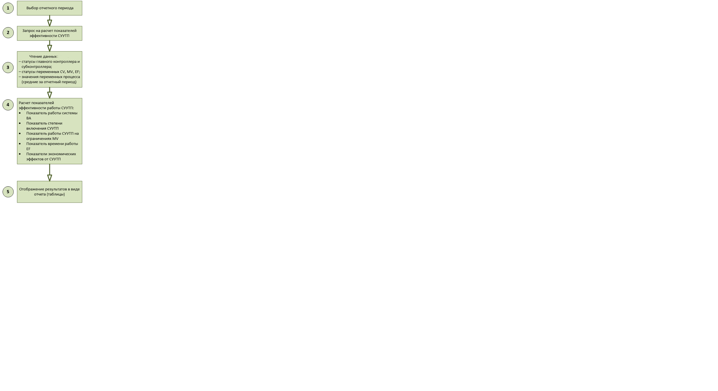

Рисунок 5.11 Блок-схема алгоритма расчёт показателей эффективности работы СУУТП

Расчет эффективности работы СУУТП (KPI) предполагается реализовать в режиме «on-line» на сервере СУУТП, в соответствии с согласованной методикой. Рассчитанные метрики будут передаваться на OPC сервер АСУТП. Применимость показателей и способ расчета выполняется по согласованию с Заказчиком.

На сервере СУУТП будет реализована возможность выгрузки отчета по эффективности работы СУУТП в формате MS Excel.

Вычислительную нагрузку предполагается реализовать на стороне СУУТП.

# Перечень принятых сокращений и определений

|  |  |  |
| --- | --- | --- |
| АСУТП | – | Автоматизированная система управления технологическим процессом |
| КИПиА | – | Контрольно-измерительные приборы и автоматика |
| ПИД | – | Пропорционально-Интегрально-Дифференциальный |
| РСУ | – | Распределенная система управления |
| Система | – | Система усовершенствованного управления технологическими процессами Объекта (СУУТП) |
| СУУТП | – | Система усовершенствованного управления технологическим процессом |
| CV (СУУТП) | – | Контролируемый параметр СУУТП (Controlled variable) |
| MV (СУУТП) | – | Манипулируемый параметр СУУТП (Manipulated variable) |
| DV (СУУТП) | – | Возмущающий параметр СУУТП (Disturbance variable) |
| MV (ПИД-регулятор) | – | Управляющее выходное воздействие ПИД-регулятора (Manipulated output value) |
| PV (ПИД-регулятор) | – | Переменная процесса ПИД-регулятора (Process variable) |
| SP (ПИД-регулятор) | – | Задание ПИД-регулятора (Setpoint) |

**СОСТАВИЛИ**

|  |  |  |  |
| --- | --- | --- | --- |
| ФИО | Должность | Подпись | Дата |
| Ахметзянов В.З. | Ведущий инженер СУУТП |  | 07.2023 |
| Андреев Е.В. | Инженер СУУТП |  | 07.2023 |
| Муртазин Е.В. | Ведущий инженер СУУТП |  | 07.2023 |
| Гусев С. Н. | Ведущий инженер СУУТП |  | 07.2023 |

**СОГЛАСОВАНО**

Со стороны ПАО «КАЗАНЬОРГСИНТЕЗ»:

|  |  |  |  |
| --- | --- | --- | --- |
| ФИО | Должность | Подпись | Дата |
| Булуев И.И. | Руководитель проекта внедрения СУУТП и МПА на КОС |  | 05.07.2023 |
| Шайхутдинов М.Ф. | Главный эксперт, внедрение СУУТП и МПА на КОС |  | 05.07.2023 |
| Хайруллин М.Г. | Директор завода, завод Поликарбонатов |  | 05.07.2023 |
| Исхаков М.А. | Ведущий инженер-технолог |  | 05.07.2023 |
| Картавых А.Н. | Начальник производства, завод Поликарбонатов |  | 05.07.2023 |

Со стороны ПАО «Сибур Холдинг»:

|  |  |  |  |
| --- | --- | --- | --- |
| ФИО | Должность | Подпись | Дата |
|  |  |  |  |
|  |  |  |  |